Nodarbinātības valsts aģentūra

PĀRSKATS PAR BEZDARBA SITUĀCIJU VALSTĪ (JŪNIJS)

RĪGA
2017. GADA 16. AUGUSTS

Pārskats par bezdarba situāciju valstī tiek ievietots Nodarbinātības valsts aģentūras (turpmāk – NVA) mājas lapā kopš 2011.gada augusta. Pārskata sagatavošanā ir izmantota Nodarbinātības valsts aģentūras rīcībā esošā informācija par NVA reģistrētajiem bezdarbniekiem un brīvajām darba vietām. Pārskats sniedz informāciju par aktuālo situāciju darba tirgū, reģistrēto bezdarbnieku portretu, reģistrētajām brīvajām darba vietām un informāciju par NVA īstenotajiem pasākumiem.

© Nodarbinātības valsts aģentūra, 2017
K.Valdemāra ielā 38 k-1, Rīgā, LV – 1010
Tālrunis: 371-67021744
E-pasts: nva@nva.gov.lv
Interneta vietne: http://www.nva.gov.lv/
Ziņojumu sagatavoja: A.Maskaļovs

Publicēšanas un citēšanas gadījumā atsauce ir obligāta.
Saturs
Informācijas kopsavilkums 3
1. Reģistrētā bezdarba līmenis un bezdarbnieku skaits Latvijā 3
1.1. Bezdarbnieka statistiskais portrets 5
1.2. Reģistrētās darba vietas valstī 12
1.3. Darba vietu skaita samazinājumi un palielinājumi 14
2. Informācija par NVA īstenotajiem pasākumiem 15
3. NVA klientu interese par darbu ārzemēs 16
4. Sociālekonomiskā situācija NVA filiāļu apkalpošanā esošajās teritorijās, kur ir augstākā ekonomiskā aktivitāte 17

Informācijas kopsavilkums
- Šogad augstākais reģistrētā bezdarba līmenis bijis gada sākumā – janvārī (8,5%). Kopš janvāra bezdarba līmenis samazinājies ik mēnesi, jūnijā sasniedzot 7,2%, kas ir zemākais rādītājs kopš 2009. gada. Lai gan situācija joprojām uzlabojas, bezdarba mazināšanās maijā – jūnijā kļuvusi mērenāka. Ņemot vērā pašreizējo situāciju un iepriekšējo gadu pieredzi, sagaidāms, ka bezdarba mazināšanās turpināsies līdz rudens mēnešiem.
- NVA uzskaitē 2017. gada jūnija sākumā bija 68 439, bet beigās 66 708 bezdarbnieki. Mēneša laikā reģistrēto bezdarbnieku skaits valstī ir samazinājies par 1 731 jeb 2,5%.
- 2017. gada 6 mēnešos NVA reģistrētas 33 864 (no tām 5 865 jūnijā) vakances, kas ir par 5 101 jeb 17,7% vairāk salīdzinot ar 2016. gada janvāri – jūniju.
- 2017. gada janvārī – jūnijā darbā iekārtojušies 36 701 bezdarbnieki, no kuriem 10 712 (29,2%) ir iekārtojušies darbā pēc kāda NVA aktīvā nodarbinātības pasākuma pabeigšanas (izņemot konkurētspējas paaugstināšanas pasākumu (turpmāk – KPP) informatīvās dienas).
- Visvairāk NVA reģistrēto bezdarbnieku ir vienkāršajās profesijās (palīgstrādnieks, mazumtirdzniecības veikala pārdevējs, apkopējs, pārdevējs konsultants, sētnieks).
- Lielākais darbaspēka pieprasījums (pēc NVA reģistrēto vakanču skaita), salīdzinot ar iepriekšējo mēnesi, vērojams Informācijas un komunikācijas pakalpojumu nozarē, kā arī Izglītībā. Savukārt kritums Mākslas, izklaides un atpūta nozarē un Operācijās ar nekustamo īpašumu. Lielākais vakanču pieaugums mēneša griezumā vērojams vecāko speciālistu profesijās, īpaši: Informācijas tehnoloģiju projektu vadītājs, statistikas matemātiķis, sistēmanalītiķis, programmētājs, vispārējās vidējās izglītības skolotājs, pirmsskolas izglītības skolotājs, konstruktors.

Reģistrētā bezdarba līmenis un bezdarbnieku skaits Latvijā

Reģistrētā bezdarba līmenis valstī 2017. gada jūnija beigās bija 7,2% (reģistrēto bezdarbnieku īpatsvars darbspējas vecumā ekonomiski aktīvo iedzīvotāju kopskaitā). Zemākais bezdarba līmenis 2017. gada jūnijā reģistrēts Rīgas reģionā – 4,6%, augstākais bezdarba līmenis bija Latgales reģionā – 16,6%. Kurzemes reģionā bezdarba līmenis bija 8,0%, Zemgales reģionā – 6,7% un Vidzemes reģionā – 7,8%. Jūnijā, salīdzinot ar iepriekšējo mēnesi, bezdarba līmenis samazinājies visos reģionos. Lielāks samazinājums bijis Latgales reģionā – 0,5 %punkti, Kurzemē – 0,4 %punkti, Zemgalē – 0,3% punktiem, Vidzemē – 0,2 %punktiem, Rīgā – 0,1 %punkts.
Valsts lielākajās pilsētās bezdarba līmenis 2017. gada jūnija beigās: Valmierā – 4,2%, Rīgā – 4,4%, Jelgavā – 4,9%, Ventspilī – 5,6%, Jūrmalā – 5,9%, Jēkabpilī – 8,9%, Liepājā – 9,3%, Daugavpilī – 10,3%, Rēzeknē – 13,5%. Jūnijā reģistrētā bezdarba līmenis samazinājies – Rēzeknē par 0,6 %punktiem, Liepājā par 0,5 %punktiem, Daugavpilī par 0,4 % punktiem, Jelgavā, Jēkabpilī un Jūrmalā par 0,3 %punktiem, Valmierā un Ventspilī par 0,2 %punktiem, savukārt Rīgas pilsētā palicis nemainīgs. | Attēls 1.1  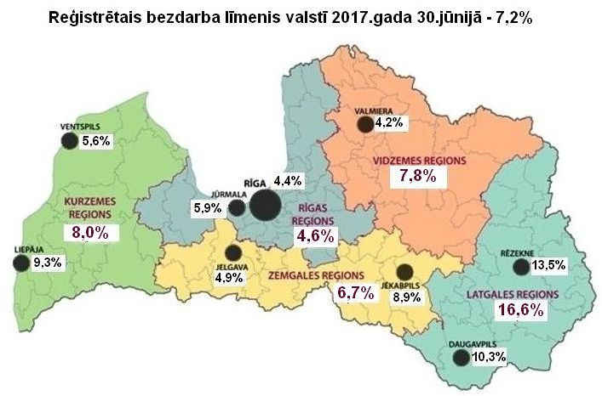
Reģistrētā bezdarba līmenis jūnija beigās, %
 | Mēneši
Gadi | Jan | Feb | Mar | Apr | Mai | Jūn | Jūl | Aug | Sep | Okt | Nov | Dec
2008 | 5,0 | 5,0 | 4,9 | 4,8 | 4,8 | 4,9 | 5,1 | 5,2 | 5,3 | 5,6 | 6,1 | 7,0
2009 | 8,3 | 9,5 | 10,7 | 11,0 | 11,3 | 11,5 | 11,8 | 12,3 | 13,2 | 14,1 | 15,1 | 16,0
2010 | 16,6 | 17,1 | 17,3 | 16,7 | 16,2 | 15,6 | 15,3 | 15,0 | 14,6 | 14,3 | 14,3 | 14,3
2011 | 14,5 | 14,5 | 14,4 | 13,9 | 13,2 | 12,6 | 12,1 | 11,8 | 11,6 | 11,5 | 11,5 | 11,5
2012 | 11,7 | 11,8 | 11,7 | 11,3*/  12,9** | 12,3 | 11,9 | 11,6 | 11,3 | 11,0 | 10,7 | 10,6 | 10,5
2013 | 10,9 | 10,9 | 10,8 | 10,4 | 9,9 | 9,6 | 9,5 | 9,3 | 9,1 | 9,1 | 9,3 | 9,5
2014 | 9,8 | 9,9 | 9,8 | 9,6 | 9,1 | 8,9 | 8,6 | 8,4 | 8,2 | 8,2 | 8,3 | 8,5
2015 | 9,0 | 9,1 | 9,2 | 8,8 | 8,6 | 8,6 | 8,6 | 8,5 | 8,3 | 8,3 | 8,4 | 8,7
2016 | 9,1 | 9,2 | 9,1 | 8,8 | 8,4 | 8,3 | 8,3 | 8,1 | 7,9 | 7,9 | 8,0 | 8,4
2017 | 8,5 | 8,4 | 8,3 | 7,8 | 7,4 | 7,2
* Reģistrētā bezdarba līmenis valstī 2012.gada aprīļa beigās bija 11,3% (bezdarbnieku īpatsvars ekonomiski aktīvo iedzīvotāju kopskaitā pirms CSP veiktā pārrēķina atbilstoši tautas skaitīšanas datiem). Valstī bezdarba līmenis salīdzinājumā ar 2012.gada martu samazinājās par 0,4 %punktiem.
** Ņemot vērā aktualizēto ekonomiski aktīvo iedzīvotāju skaitu, bezdarba līmenis 2012. gada aprīļa beigās ir 12,9 %, kas ir par 1,6 %punktiem augstāks, nekā rēķinot pēc iepriekš izmantotā ekonomiski aktīvo iedzīvotāju skaita. CSP aktualizētais ekonomiski aktīvo iedzīvotāju skaits tiks izmantots bezdarba līmeņa aprēķināšanai 2012.gada aprīlī un turpmākos mēnešos.

2017. gada jūnija beigās NVA reģistrēti 66 708 bezdarbnieki. Mēneša laikā reģistrēto bezdarbnieku skaits valstī ir samazinājies par 1 731 cilvēkiem jeb 2,5%, ņemot vērā NVA darbu ar klientiem un darba tirgus piedāvātās iespējas.

Bezdarbnieku skaits (uz mēneša beigām)
 | Mēneši
Gadi | Jan | Feb | Mar | Apr | Mai | Jūn | Jūl | Aug | Sep | Okt | Nov | Dec
2008 | 53325 | 53429 | 52806 | 52897 | 52213 | 54012 | 55436 | 56333 | 57644 | 61049 | 67065 | 76435
2009 | 90436 | 103731 | 116768 | 123127 | 126595 | 129269 | 132519 | 137586 | 147754 | 157897 | 169236 | 179235
2010 | 186295 | 192032 | 194253 | 189881 | 183476 | 176879 | 173301 | 169676 | 165386 | 162497 | 161816 | 162463
2011 | 164551 | 164880 | 163454 | 157857 | 149600 | 142428 | 137638 | 134175 | 131659 | 130541 | 130240 | 130296
2012 | 132575 | 133413 | 132158 | 127783 | 121994 | 117606 | 114689 | 111542 | 108322 | 105670 | 104414 | 104052
2013 | 107488 | 107687 | 107063 | 102760 | 97769 | 94754 | 92975 | 91202 | 89435 | 89616 | 91619 | 93321
2014 | 96762 | 97736 | 96496 | 92010 | 87780 | 85296 | 83163 | 80938 | 79104 | 79183 | 79869 | 82027
2015 | 86246 | 87873 | 86604 | 82833 | 80567 | 80688 | 80671 | 79825 | 78557 | 78052 | 79153 | 81780
2016 | 85452 | 86581 | 85414 | 82268 | 79092 | 78164 | 77425 | 75664 | 74357 | 74053 | 75348 | 78357
2017 | 80016 | 79152 | 76431 | 71705 | 68439 | 66708
Kopumā šā gada 6 mēnešos vērojama darba tirgus situācijas uzlabošanās. Bezdarbnieka statusu, salīdzinot ar iepriekšējā gada atbilstošo periodu, ieguvušas par 7 399 personām mazāk, kā arī lielāks īpatsvars no kopējā klientu skaita iekārtojas darbā. Lai gan situācija uzlabojās, bezdarba samazināšanās sākot ar maiju jau ir kļuvusi mērenāka.
Bezdarbnieka statuss 2017. gada jūnijā piešķirts 7 478 personām, tas ir par 1 150 personām jeb 18,2% vairāk nekā iepriekšējā mēnesī un par 1 187 personām mazāk nekā attiecīgajā periodā pirms gada. Savukārt bezdarbnieka statusu 2017. gada jūnijā zaudējušas 9 262 personas, tas ir par -377 cilvēkiem jeb 3,9% mazāk nekā mēnesi iepriekš un par 370 personām mazāk, salīdzinot ar 2016. gada jūniju.
Attēls 1.2
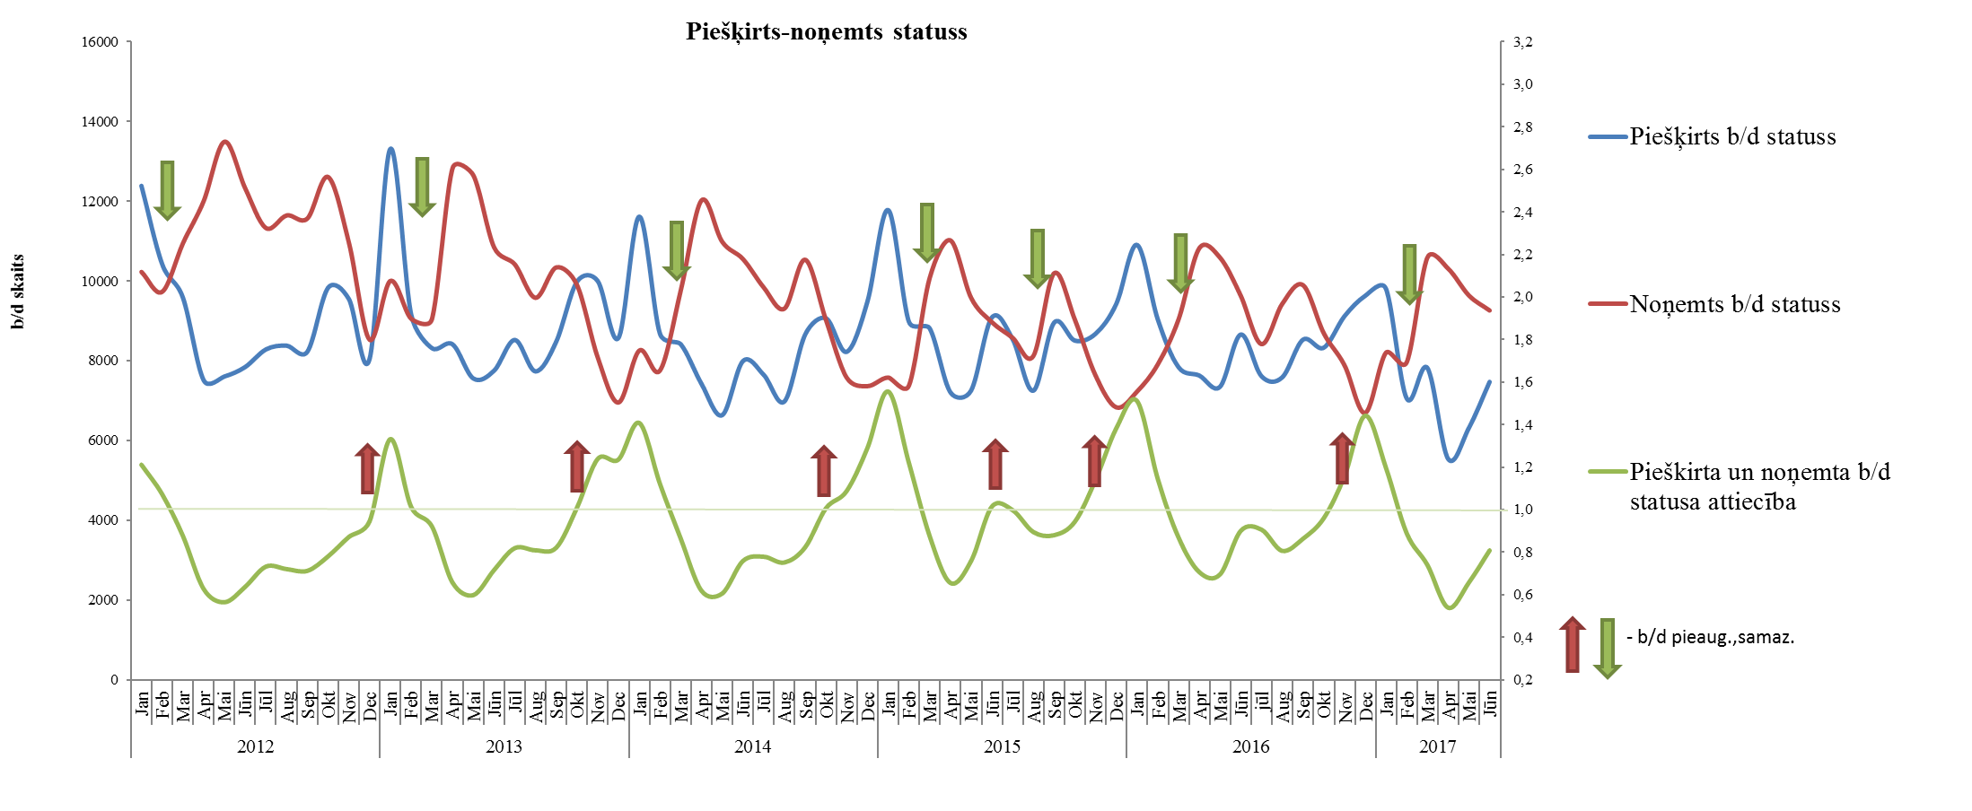

2017. gada jūnijā, salīdzinot ar iepriekšējo mēnesi, statusu ieguvušo skaits pieaudzis visos reģionos. Salīdzinot ar iepriekšējo mēnesi, sadalījumā pēc pēdējās nodarbošanās (profesijas) vairāk statusu ieguvuši: pavārs – 265 jeb 23% no kopējā mēneša pieauguma (1 150), virtuves darbinieks – 183, pavāra palīgs – 94, zivju apstrādātājs – 77, bufetes pārdevējs – 56, pirmsskolas izglītības skolotājs – 39. | Attēls 1.3  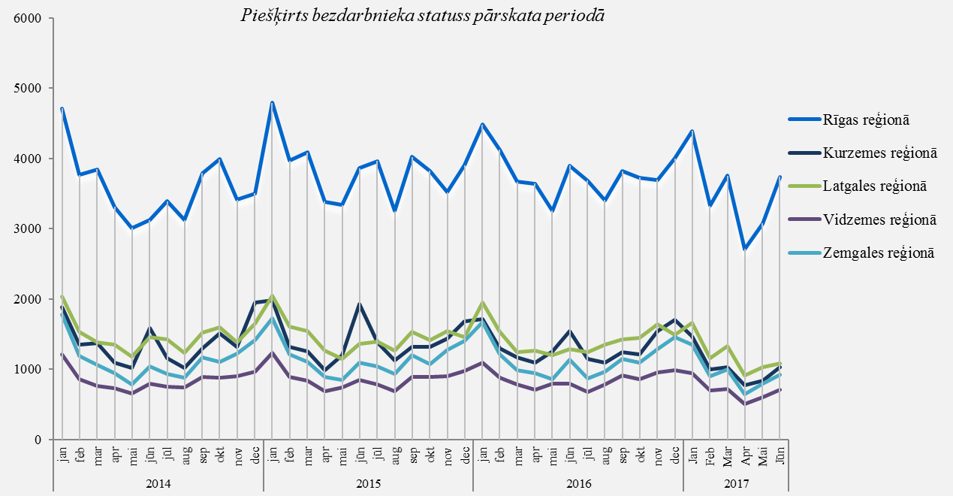
Bezdarbnieka statusu 2017. gada janvārī – jūnijā zaudējuši 55 965 bezdarbnieki, no tiem darbā iekārtojušies 36 701 (65,6%) bezdarbnieki. 20489 (36,1%) personas zaudējušas bezdarbnieka statusu, jo nav pildījušas bezdarbnieka pienākumus (piemēram, noteiktā dienā nav griezušās NVA, nepiedalās IDMP paredzētos pasākumos). | Attēls 1.4  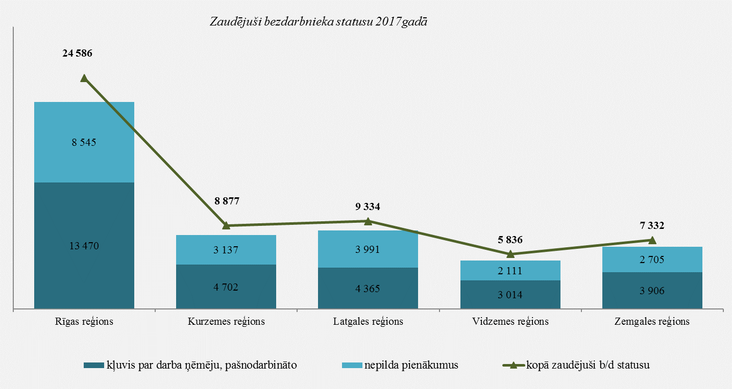

Bezdarbnieka statistiskais portrets
No reģistrēto bezdarbnieku kopskaita (66 708) 2017. jūnija beigās 56,4% (37 619) bija sievietes un 43,6% (29 089) vīrieši. Var novērot, ka vīriešu bezdarbnieku īpatsvars pieaug ziemas mēnešos, kas skaidrojams ar viņu lielāku iesaisti sezonas darbu veikšanā.
2017. gada jūnija beigās gandrīz puse reģistrēto bezdarbnieku bija ar bezdarba ilgumu līdz 6 mēnešiem – 30 458 jeb 45,7%. Mēneša laikā bezdarbnieku skaits šajā grupā samazinājies par 330 personām jeb 1,1%.
Vidējais bezdarba ilgums 2017. gada jūnijā ir 207 dienas jeb 7 mēneši, kas, salīdzinot ar atbilstošo periodu pirms gada, ir par 1 dienu vairāk.
Attēls 1.5
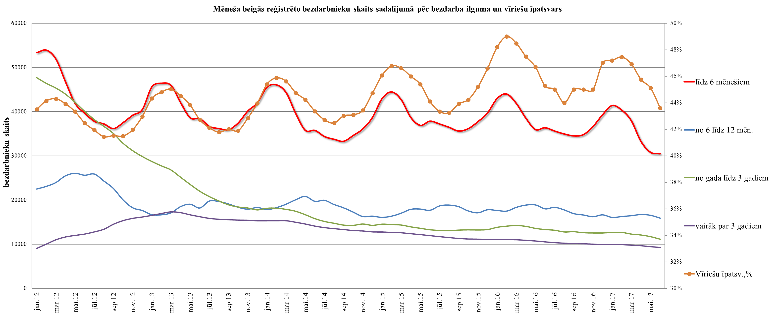

Reģistrēto bezdarbnieku skaits sadalījumā pa profesijām pēc pēdējās nodarbošanās 2017. gada jūnija beigās (lielākais skaits): palīgstrādnieks 3 556 (5%), mazumtirdzniecības veikala pārdevējs – 2 325 (3%), apkopējs – 1 947 (3%). Salīdzinot ar iepriekšējo mēnesi, lielākais samazinājums vērojams bezdarbnieku skaitā, kam pēdējā nodarbošanās (profesija) bija palīgstrādnieks – 210, mazumtirdzniecības veikala pārdevējs – 77, būvstrādnieks – 76, apkopējs – 56, ēku celtnieks – 53, kravas automobiļa vadītājs – 51. | Tabula 1.1
Savukārt lielākais pieaugums bezdarbnieku skaitā, sadalījumā pēc pēdējās nodarbošanās: pavārs – 214, virtuves darbinieks – 157, zivju apstrādātājs – 91, papīra ražošanas iekārtu operators – 72, pavāra palīgs – 62, bufetes pārdevējs – 53.
Reģistrēto bezdarbnieku kopskaitā 2017. jūnija beigās lielāko īpatsvaru veido bezdarbnieki ar profesionālo izglītību – 36,3%, no kuriem puse (50,4%) ir vecumā 50 gadi un vairāk. Salīdzinot ar atbilstošo periodu pirms gada, bezdarbnieku skaits samazinājies visās izglītības grupās. Tomēr kritums bezdarbnieku skaitā ar augstāko izglītību bijis mazāks, salīdzinot ar citām grupām, līdz ar to lielākās izmaiņas vērojamas bezdarbnieku īpatsvarā ar augstāko izglītību – palielinājums no 16,4% līdz 18,2% jeb par 1,8 % punktiem. Jāatzīmē, ka sieviešu (71%) ar augstāko izglītību īpatsvars būtiski pārsniedz vīriešu (29%) ar augstāko izglītību īpatsvaru, pārējās izglītības grupās tas nav tik izteikts un ir vidēji 50/50. Īpatsvara pieaugumu bezdarbnieku skaitā ar augstāko izglītību galvenokārt veido personas vecumā virs 60 gadiem un bezdarbnieki vecumā no 30 līdz 39 gadiem (īpaši, kuriem pēdējā nodarbošanās profesija: vispārējās vidējās izglītības skolotājs, grāmatvedis (ceturtā līmeņa kvalifikācija), grāmatveža palīgs, mazumtirdzniecības veikala vadītājs, datu ievades operators, sekretārs). Ar sabiedrības novecošanos, arī bezdarbnieku vecuma struktūrā iezīmējas līdzīgas tendences – salīdzinājumā ar 2016. gada atbilstošo periodu bezdarbnieku skaits vecumā 60 gadi un vairāk ir pieaudzis par 1,3% punktiem.

Tabula 1.2 | Tabula 1.3
2017. gada jūnija beigās lielākās mērķgrupas no bezdarbnieku kopskaita ir bezdarbnieki vecumā 50 gadi un vairāk – 39,1% un ilgstošie bezdarbnieki – 30,6%.
Salīdzinot ar attiecīgo periodu pirms gada, absolūtos skaitļos visās mērķgrupās vērojams bezdarbnieku skaita samazinājums. Tomēr komplicētāka atgriešanās darba tirgū un līdz ar to mazāks samazinājums bijis bezdarbniekiem ar invaliditāti (par 4,3% jeb 385 personu) un bezdarbniekiem vecumā 50 gadi un vairāk (par 13% jeb 3 901 personām). Šīs mērķa grupas klientu integrēšana darba tirgū ir viena no NVA prioritātēm, tādēļ plānots turpināt sadarbību ar darba devējiem un nevalstiskajām organizācijām (turpmāk NVO), lai rastu iespējas personām ar invaliditāti integrēties darba tirgū.

Attēls 1.6
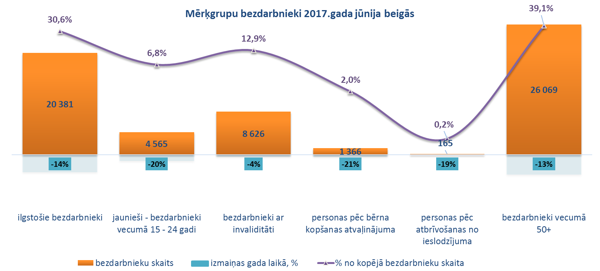

Reģistrēto bezdarbnieku profilēšana (30.06.2017.)
2017. gada jūnija beigās no reģistrēto bezdarbnieku kopskaita profilētas 64 628 personas jeb 96,9%. Profilētajiem bezdarbniekiem, kam darba atrašanas iespējas noteiktas zemas, lielākoties ir personas – vecumā no 45 gadiem un vairāk, ar profesionālo un vispārējo vidējo izglītību, kā arī ar bezdarba ilgumu virs gada – Latgales, Vidzemes reģionā. Savukārt ar augstām darba atrašanas iespējām ir gados jaunāki cilvēki – vecumā no 20 līdz 44 gadiem ar augstāko, profesionālo vai vispārējo vidējo izglītību un ar bezdarba ilgumu līdz 6 mēnešiem – vairāk Rīgas, kā arī Zemgales reģionā. Salīdzinot ar iepriekšējā gada atbilstošo periodu, pieaudzis bezdarbnieku īpatsvars grupā ar augstām darba atrašanas iespējām Rīgas reģionā, savukārt Latgalē un Kurzemē vērojams pieaugums bezdarbnieku īpatsvarā ar zemām darba atrašanas iespējām. | tabula 1.4
Attēls 1.7  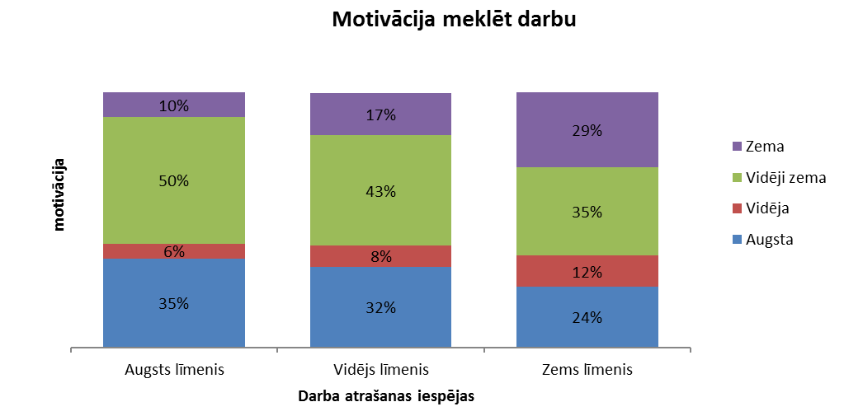 | Lielāka motivācija (augsta un vidēja) meklēt darbu ir personām, kas mazāk pakļautas bezdarba riskam –savukārt zemāka, kam darba atrašanas iespējas noteiktas zemas. Salīdzinot ar iepriekšējā gada atbilstošo periodu, vērojams motivācijas kritums (īpaši bezdarbnieku īpatsvarā, kuriem darba atrašanas iespējas profilēšanas rezultātā noteiktas zemas).
Augstāka motivācija sadarboties ar NVA ir bezdarbniekiem, kuriem darba atrašanas iespējas ir zemas – 21%. Salīdzinot ar iepriekšējā gada atbilstošo periodu, motivācija sadarboties ar NVA nedaudz pieaugusi (īpaši vērojams bezdarbnieku īpatsvarā, kuriem darba atrašanas iespējas noteiktas vidējas un zemas). | Attēls 1.8  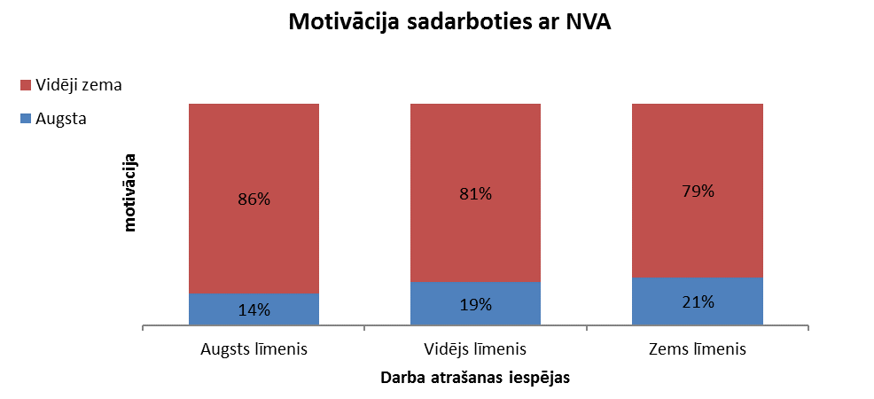
Attēls 1.9  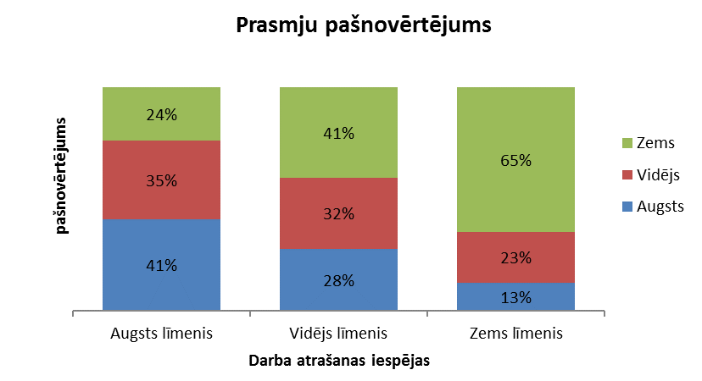 | Zemākais prasmju pašnovērtējums ir bezdarbniekiem, kuriem darba atrašanas iespējas noteiktas kā zemas – 65%. Salīdzinot ar iepriekšējā gada atbilstošo periodu, prasmju pašnovērtējums pieaudzis augstas un vidēja darba atrašanas līmeņos.

Ilgstošie bezdarbnieki

2017. gada jūnija beigās NVA uzskaitē ir bijuši 20 381 ilgstošie bezdarbnieki, kas ir 30,6% no kopējā reģistrēto bezdarbnieku skaita.  Ilgstošo bezdarbnieku kopskaitā 55,2% bija bezdarbnieki vecumā 50 gadi un vairāk, 22,0% – bezdarbnieki ar invaliditāti, 2,2% – jaunieši bezdarbnieki (15 – 24 gadi). Gada griezumā, salīdzinot ar iepriekšējā gada attiecīgo periodu, bezdarbnieku vecumā 50 gadi un vairāk īpatsvars ilgstošo bezdarbnieku kopskaitā pieaudzis par 1,5% punktiem, bet ar invaliditāti – par 2,5% punktiem. | Attēls 1.10  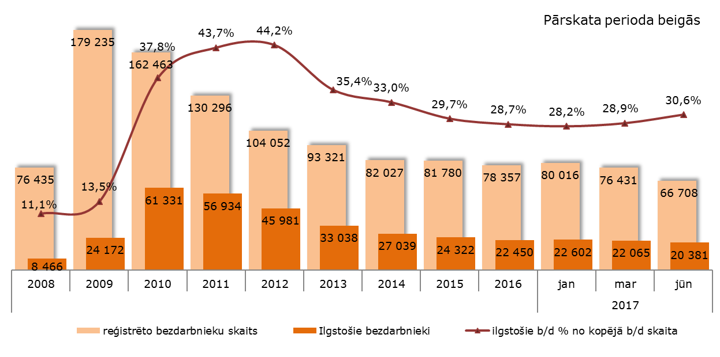

Vidējais bezdarba ilgums 2017. gada jūnija beigās ilgstošajiem bezdarbniekiem – 980 dienas jeb ~2,7 gadi. Salīdzinājumam: 2016. jūnija beigās – vidējais bezdarba ilgums bija 941 dienas. Pieaugums vidējā bezdarba ilgumā daļēji skaidrojams ar to, ka ilgstošo bezdarbnieku samazinājums gada laikā vairāk vērojams tiem, kuriem bezdarba periods ir bijis īsāks. Līdz ar to uzskaitē pieaug nelabvēlīgākas grupas īpatsvars, kuras integrēšanai darba tirgū NVA sadarbojas ar pašvaldībām un to sociālajiem dienestiem.
Lielākais ilgstošo bezdarbnieku skaita samazinājums, salīdzinot ar iepriekšējā gada atbilstošo periodu, sadalījumā pa profesijām pēc pēdējās nodarbošanās: palīgstrādnieks – 284, zivju apstrādātājs – 115, apkopējs – 88, mazumtirdzniecības veikala pārdevējs – 87, sētnieks – 53, apkures /krāšņu kurinātājs – 50, apsargs – 50.

Ilgstošo bezdarbnieku īpatsvars reģionos no kopējā bezdarbnieku skaita reģionā (30.06.2017.)
Attēls 1.11  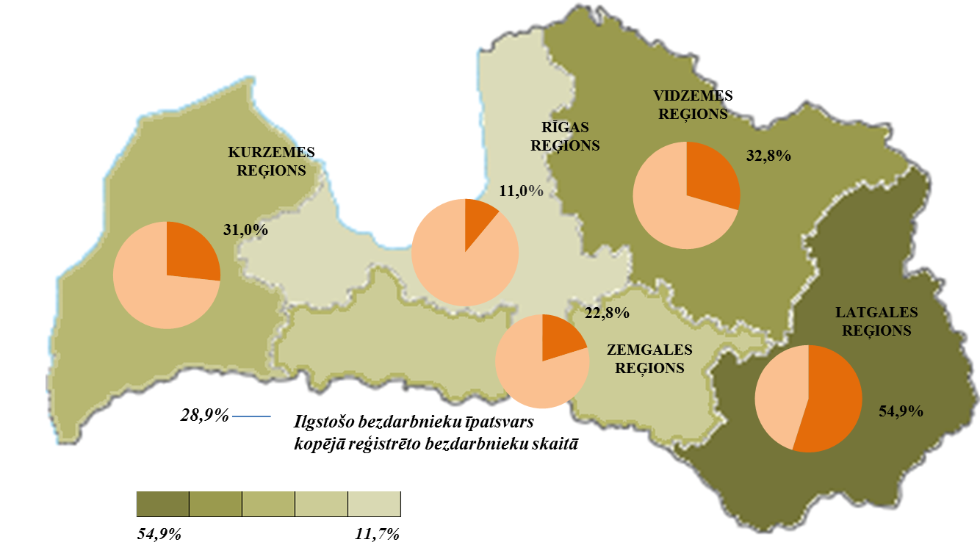 | Lielākais ilgstošo bezdarbnieku īpatsvars vērojams Latgales reģionā (55,2%), bet mazākais - Rīgas reģionā (10,5%) un Zemgales reģionā (22,6%). Salīdzinot ar 2016. gada atbilstošo periodu, ilgstošo bezdarbnieku skaits samazinājies visos reģionos – kopā par 3 453 personām jeb 14,5%. Lielākais ilgstošo bezdarbnieku samazinājums vērojams Rīgas reģionā – par 29,1% un Zemgales reģionā– par 20,9%. Savukārt mazākais samazinājums gada griezumā bijis Latgalē – 7,1% un Vidzemē – 18,3 %.
2017. gada 6 mēnešos darbā iekārtojušies 7 126 ilgstošie bezdarbnieki, no kuriem 4 224 (59,3%) ilgstošie bezdarbnieki ir iekārtojušies darbā pēc kāda aktīvā pasākuma pabeigšanas (izņemot KPP informatīvās dienas).

Jaunieši bezdarbnieki

2017. gada jūnija beigās 12 035 jeb 18,0% no bezdarbnieku kopskaita bija bezdarbnieki vecumā no 15 līdz 29 gadiem. Savukārt 4 565 jeb 6,8% no bezdarbnieku kopskaita bija jaunieši bezdarbnieki vecumā no 15 līdz 24 gadiem.  Jauniešu bezdarbnieku (15-29 gadi) kopskaitā 12,6% bija ilgstošie bezdarbnieki, 6,3% – personas pēc bērna kopšanas atvaļinājuma, 6,2% personas ar invaliditāti. Salīdzinot ar iepriekšējā gada atbilstošo periodu, jauniešu bezdarbnieku kopskaitā vērojams pieaugums personu ar invaliditāti īpatsvarā – 0,7% punkti, bet samazinājums personu pēc ilgstošo bezdarbnieku un bērna kopšanas īpatsvarā, attiecīgi 0,7 %punkti un 0,6% punkti. | Attēls 1.12  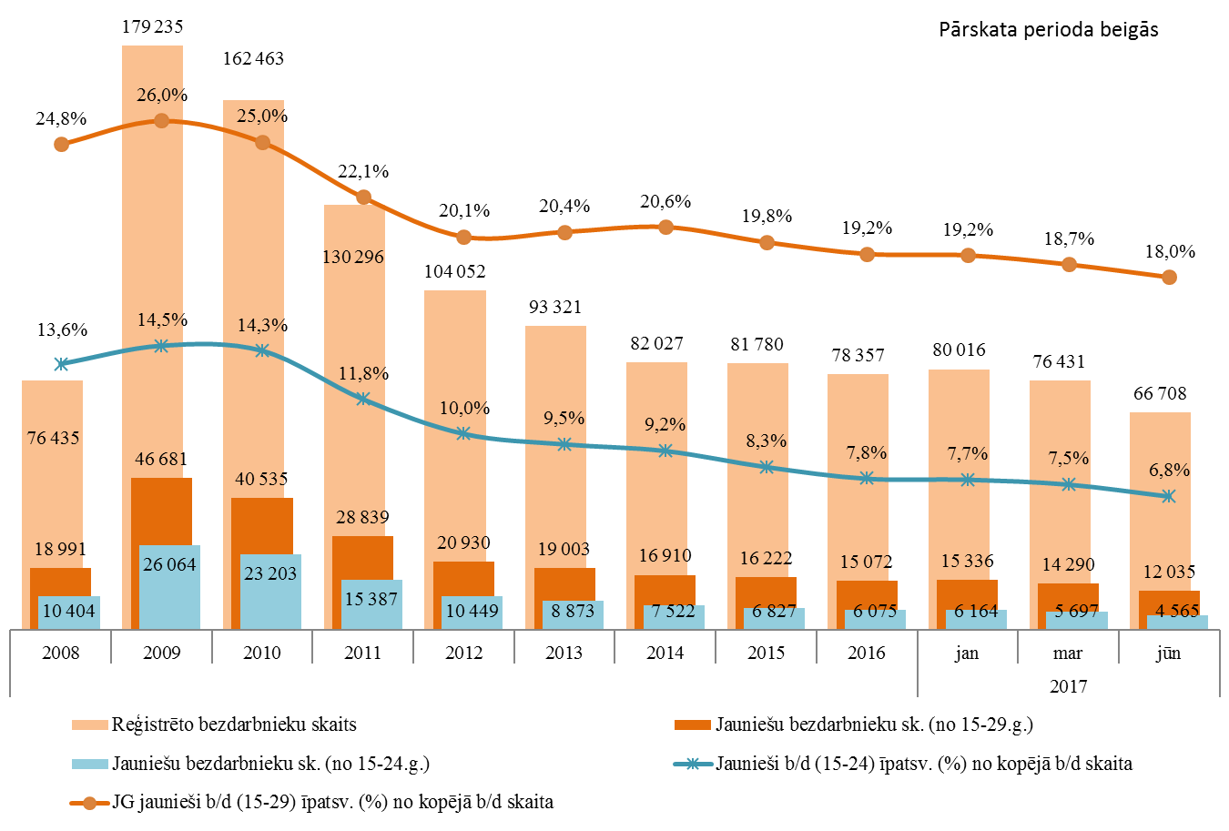

Vidējais bezdarba ilgums 2017. gada jūnija beigās bezdarbniekiem vecumā no 15 līdz 29 gadiem – 137 dienas ~ 4 mēneši (2016. gada jūnija beigās – 139).
Lielākais bezdarbnieku (15-29) skaits sadalījumā pa profesijām pēc pēdējās nodarbošanās 2017. gada jūnija beigās: pārdevējs konsultants – 516, palīgstrādnieks – 487, mazumtirdzniecības veikala pārdevējs – 447, klientu apkalpošanas speciālists – 176, pavārs – 176, viesmīlis – 145, apkopējs – 136, projekta vadītājs – 122, bārmenis – 115.
2017. gada 6 mēnešos darbā iekārtojušies 10 080 jaunieši bezdarbnieki (15-29), no kuriem 3 337 (33,1%) jaunieši bezdarbnieki ir iekārtojušies darbā pēc kāda aktīvā NVA pasākuma pabeigšanas (izņemot KPP informatīvās dienas).

Bezdarbnieki ar invaliditāti

NVA 2017. gada jūnija beigās reģistrēti 8 626 bezdarbnieki ar invaliditāti, kas ir 12,9% no kopējā reģistrētā bezdarbnieku skaita valstī. Pieaugums īpatsvarā skaidrojams ar kopējo cilvēku ar invaliditāti pieaugumu Latvijas iedzīvotāju skaitā, kā arī ar aktīvu NVO darbu, kas pārstāv personu ar invaliditāti intereses. Lai gan šogad ar aprīli vērojams mērķgrupas samazinājums absolūtos skaitļos, atgriešanās darba tirgū ir lēnāka kā citām grupām, līdz ar to īpatsvara kāpums turpinās. 2017. gada jūnija beigās vairāk kā puse (59,0%) no reģistrētajiem bezdarbniekiem ar invaliditāti ir vecumā virs 50 gadiem, šajā grupā arī krasākais īpatsvara pieaugums – +1,2% punkti. | Attēls 1.13  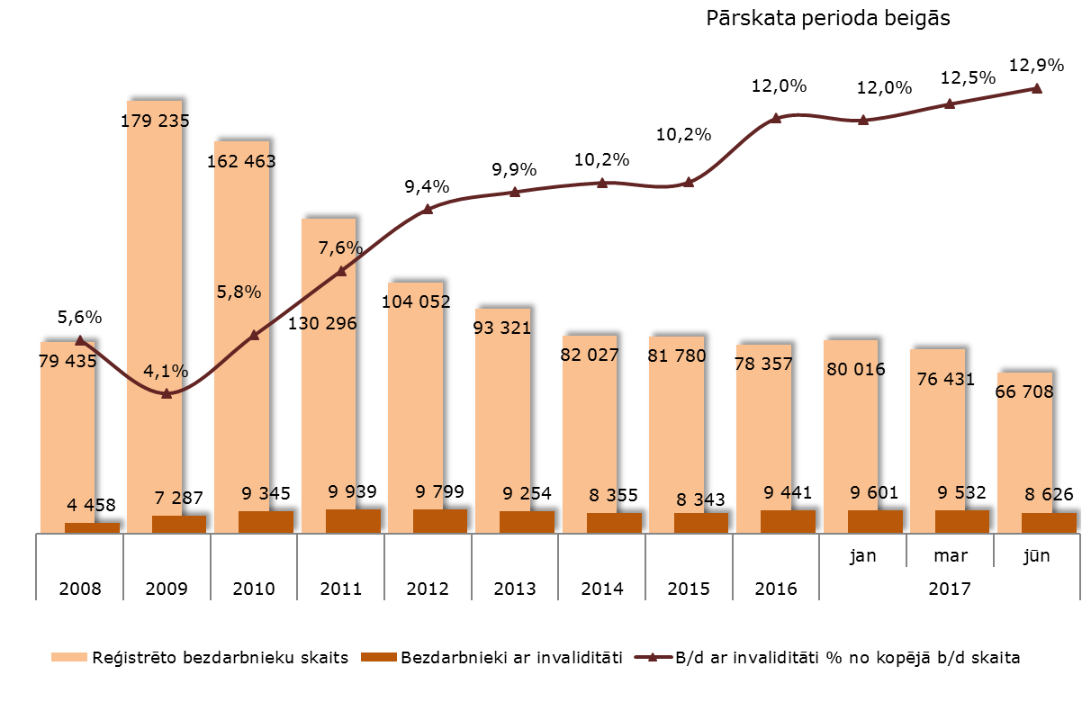
52,1% no reģistrētajiem bezdarbniekiem ar invaliditāti ir ilgstošie bezdarbnieki, jaunieši bezdarbnieki (15-24) ir 3,3%. Vidējais bezdarba ilgums 2017. gada jūnija beigās bezdarbniekiem ar invaliditāti – 394 dienas ~ 1 gads (2016. gada jūnija tas arī bija 394 dienas).
Lielākais bezdarbnieku ar invaliditāti skaits sadalījumā pa profesijām pēc pēdējās nodarbošanās 2017. gada jūnija beigās: palīgstrādnieks – 611, apkopējs – 396, mazumtirdzniecības veikala pārdevējs – 328, sētnieks – 197, apkures /krāšņu kurinātājs – 104, aprūpētājs – 104, pārdevējs konsultants – 101, šuvējs – 101, kravas automobiļa vadītājs – 95.
2017. gada 6 mēnešos darbā iekārtojušās 1 778 personas ar invaliditāti, no kurām 692 (38,9%) ir iekārtojušās darbā, pēc kāda aktīvā NVA pasākuma pabeigšanas (izņemot KPP informatīvās dienas).

Bezdarbnieki vecumā 50 gadi un vairāk

NVA 2017. gada jūnija beigās reģistrēti 26 069 bezdarbnieki vecumā 50 gadi un vairāk, kas ir 39,1% no kopējā reģistrētā bezdarbnieku skaita valstī.  2017. gada jūnija beigās 43,2% no reģistrētajiem bezdarbniekiem vecumā 50 gadi un vairāk ir ilgstošie bezdarbnieki, bezdarbnieki ar invaliditāti 19,5%. Salīdzinot ar atbilstošo periodu pirms gada, bezdarbnieku vecumā no 50 un vairāk gadu kopskaitā pieaudzis bezdarbnieku ar invaliditāti īpatsvars – 2,1 %punkts. | Attēls 1.14  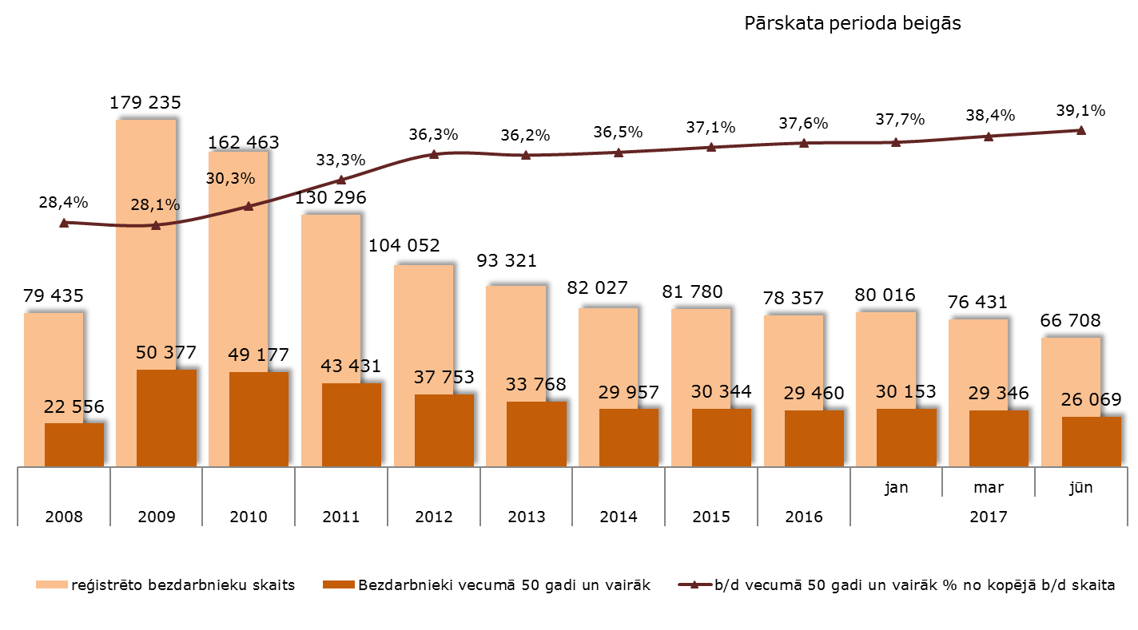
Vidējais bezdarba ilgums 2017. gada jūnija beigās bezdarbniekiem vecumā 50 gadi un vairāk – 282 dienas jeb ~ 9 mēneši (2016. gada jūnija beigās bija 281 diena).
Lielākais bezdarbnieku vecumā 50 gadi un vairāk, skaits sadalījumā pa profesijām pēc pēdējās nodarbošanās 2017. gada jūnija beigās: palīgstrādnieks – 1 685, apkopējs – 1 152, mazumtirdzniecības veikala pārdevējs – 887, sētnieks – 627, apkures /krāšņu kurinātājs – 428, pavārs – 381, aprūpētājs – 370, kravas automobiļa vadītājs – 344, automobiļa vadītājs – 259, pārdevējs konsultants – 253, zivju apstrādātājs – 248.
2017. gada janvārī – jūnijā darbā iekārtojušies 9 139 bezdarbnieki vecumā 50 gadi un vairāk, no kuriem 2 660 (29,1%) ir iekārtojušies darbā pēc kāda aktīvā pasākuma pabeigšanas (izņemot KPP informatīvās dienas).

Reģistrētās darba vietas valstī
2017. gada 6 mēnešos NVA reģistrētas 33 864 (no tām 5 865 jūnijā) vakances, kas ir par 5 101 jeb 17,7% vairāk salīdzinot ar 2016. gada janvāri – jūniju.
Jūnija beigās bija reģistrētas aktuālas 7 992 brīvās darba vietas (salīdzinot ar jūniju, samazinājums par 818 brīvajām darba vietām).

Attēls 1.15
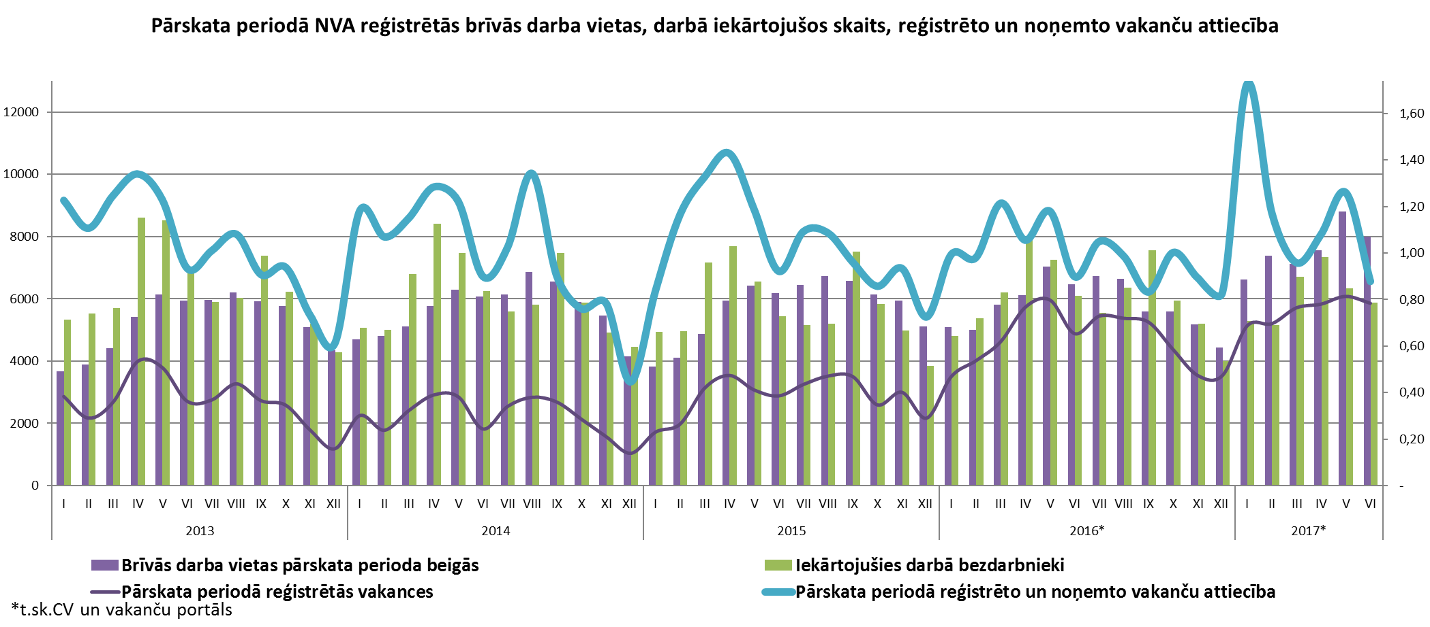

NVA 2017. gada jūnija mēnesī reģistrētās vakances sadalījumā pēc uzņēmuma nozares (lielākais skaits no kopskaita) Vairumtirdzniecībā un mazumtirdzniecībā, automobiļu un motociklu remonts (G) – 980 jeb (16,7%), Apstrādes rūpniecība (C) – 920 jeb (15,7%), Būvniecība (F) – 682 (11,6%). Salīdzinot visas nozares ar iepriekšējo mēnesi, lielākais vakanču skaita kritums vērojams – Mākslas, izklaides un atpūta nozarē (R) – 60%, Operācijās ar nekustamo īpašumu (L) – 38%. Savukārt lielākais pieaugums Informācijas un komunikācijas pakalpojumi (J) – 131%, kā arī Izglītībā (P) – 37%.
Tabula 1.5

Lielākais vakanču pieaugums mēneša griezumā vērojams vecāko speciālistu profesijās, īpaši: Informācijas tehnoloģiju projektu vadītājs, statistikas matemātiķis, sistēmanalītiķis, programmētājs, vispārējās vidējās izglītības skolotājs, pirmsskolas izglītības skolotājs, konstruktors.
Tabula 1.6

Darba devēju pieprasītākās profesijas 2017. gada jūnijā (Top 10)
Attēls 1.16  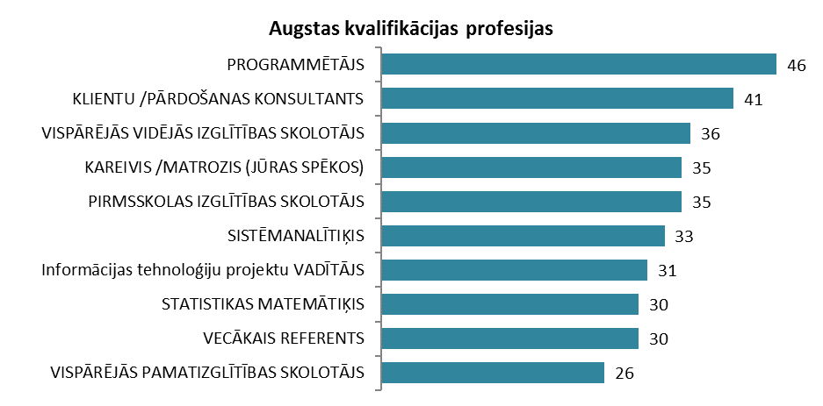 | Attēls 1.17  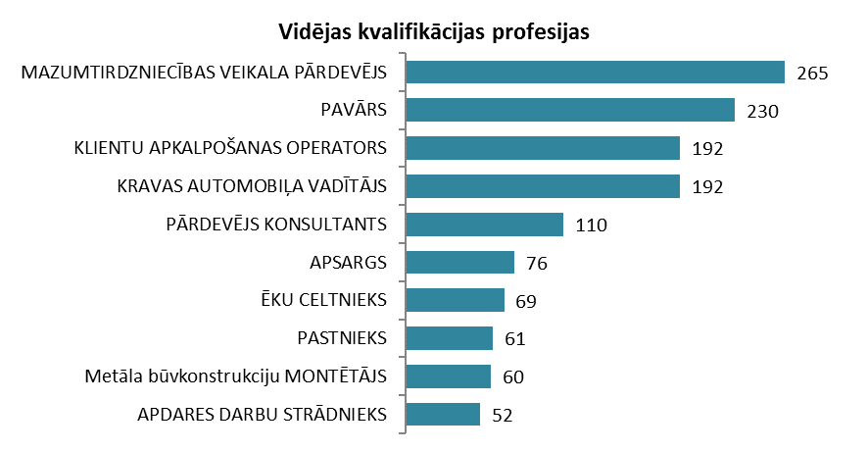

Attēls 1.18  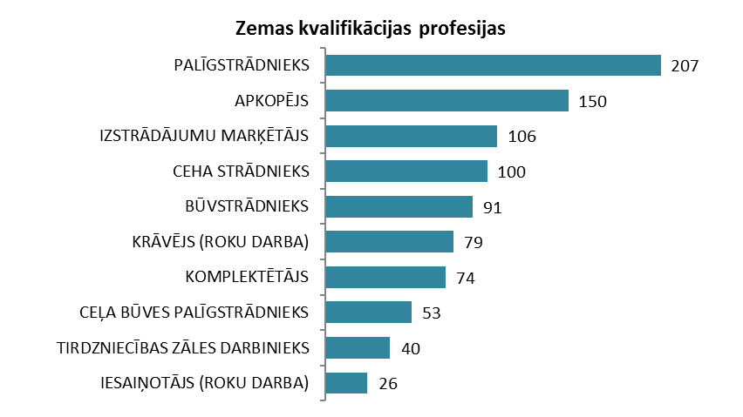 | Salīdzinot ar iepriekšējo mēnesi, augstas kvalifikācijas profesijās visvairāk ir pieaudzis vakanču skaits sekojošās profesijās: kareivis /matrozis (jūras spēkos), informācijas tehnoloģiju projektu vadītājs, statistikas matemātiķis, sistēmanalītiķis, programmētājs, vispārējās vidējās izglītības skolotājs. Vidējās kvalifikācijas profesijās: klientu apkalpošanas operators, metāla būvkonstrukciju montētājs, pavārs, apsargs, meža un pļavas velšu vācējs, būvnieks, metāla konstrukciju atslēdznieks. Zemas kvalifikācijas: izstrādājumu marķētājs, krāvējs (roku darba), mākslīgo būvju palīgstrādnieks, komplektētājs (iesaiņotājs), būvstrādnieks, montētājs (roku darba).

Ilgstoši neaizpildītās brīvās darbvietas

2017. gada jūnija beigās NVA bija reģistrētas 3 779 ilgāk par 1 mēnesi neaizpildītas brīvās darbvietas, kas veido 47% no brīvo darba vietu kopskaita pārskata perioda beigās (7 992). Lielākais ilgstoši neaizpildīto vakanču īpatsvars vērojams Rīgas (50%) un Zemgales (39%) reģionos, savukārt mazākais Vidzemes un Latgales reģionos, attiecīgi 13% un 26%.

TOP profesijas Rīgas reģionā, kurās darba tirgus pieprasījums nesakrīt ar piedāvājumu (nav aizpildītas vairāk par 5 mēnešiem): kravas automobiļa vadītājs, programmētājs, metāla /smilšstrūklas iekārtas operators, transporta dispečers, kuģubūves atslēdznieks. Savukārt Latgalē tie galvenokārt ir specialitāšu ārsti: māsa (medicīnas māsa), kravas automobiļa vadītājs, neirologs, anesteziologs, reanimatologs ginekologs, dzemdību speciālists, ķirurgs, oftalmologs. | Tabula 1.7

Darba vietu skaita samazinājumi un palielinājumi

Latvijā pēc Nodarbinātības valsts aģentūrā iesniegtajiem darba devēju paziņojumiem 2017. gadā par darbinieku skaita izmaiņām uzņēmumos, darba devēji 2017. gadā prognozē 552 darba vietu samazinājumu.
Darbinieku skaita palielinājumi/samazinājumi valstī kopā
Ceturkšņi | Palielinājums |  |  |  |  |  | Samazinājums
Ceturkšņi | 2015.gads |  | 2016.gads |  | 2017.gads |  | 2015.gads |  | 2016.gads |  | 2017.gads
Ceturkšņi | Palielināšanas gadījumu skaits | Darba vietu skaits | Palielināšanas gadījumu skaits | Darba vietu skaits | Palielināšanas gadījumu skaits | Darba vietu skaits | Atlaišanas gadījumu skaits | Darba vietu skaits | Atlaišanas gadījumu skaits | Darba vietu skaits | Atlaišanas gadījumu skaits | Darba vietu skaits
I | 4 | 104 | 0 | 0 | 0 | 0 | 5 | 210 | 3 | 99 | 5 | 123
II | 0 | 0 | 0 | 0 | 0 | 0 | 6 | 121 | 10 | 602 | 8 | 345
III | 0 | 0 | 0 | 0 |  |  | 4 | 152 | 14 | 393 | 2 | 84
IV | 1 | 28 | 0 | 0 |  |  | 6 | 183 | 26 | 493
KOPĀ: | 5 | 132 | 0 | 0 | 0 | 0 | 22 | 666 | 53 | 1587 | 15 | 552

NVA no darba devējiem saņemtās prognozes par darbinieku skaita samazinājumu sadalījumā pa profesijām/amatiem - (lielākais skaits) 2017. gadā profesiju/amatu samazinājums tika plānots šādās profesijās: mazumtirdzniecības veikala pārdevējs, veikala kasieris, taksometra vadītājs, mazumtirdzniecības veikala vadītājs, konditors, vispārējās vidējās izglītības skolotājs, interešu izglītības skolotājs, produkcijas/ preces pieņēmējs, programmētājs.

Attēls 1.19
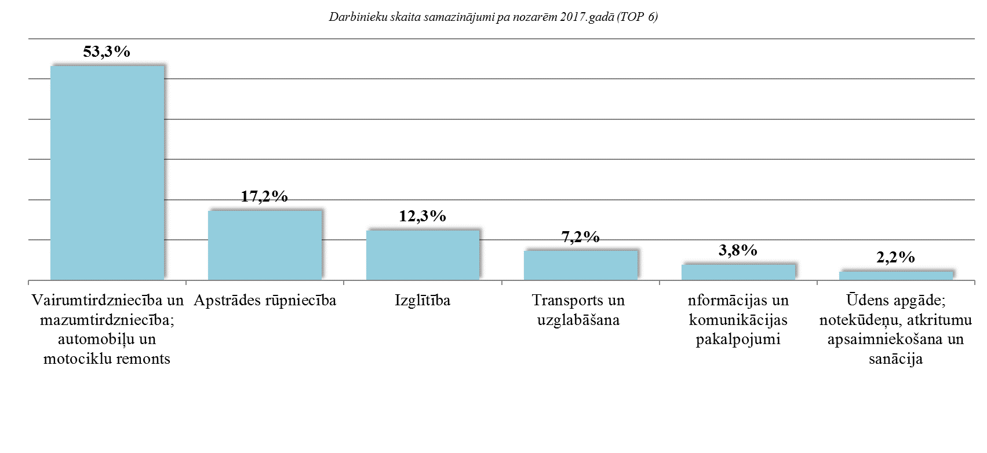

Informācija par NVA īstenotajiem pasākumiem
2017. gada 6 mēnešos dalību NVA organizētajos aktīvajos nodarbinātības (t.sk. KPP) pasākumos uzsāka 66 265 bezdarbnieki (viens cilvēks var būt piedalījies vairākās aktivitātēs), no tiem jūnijā dalību pasākumos uzsāka 10 932 bezdarbnieki.
Attēls 2.1
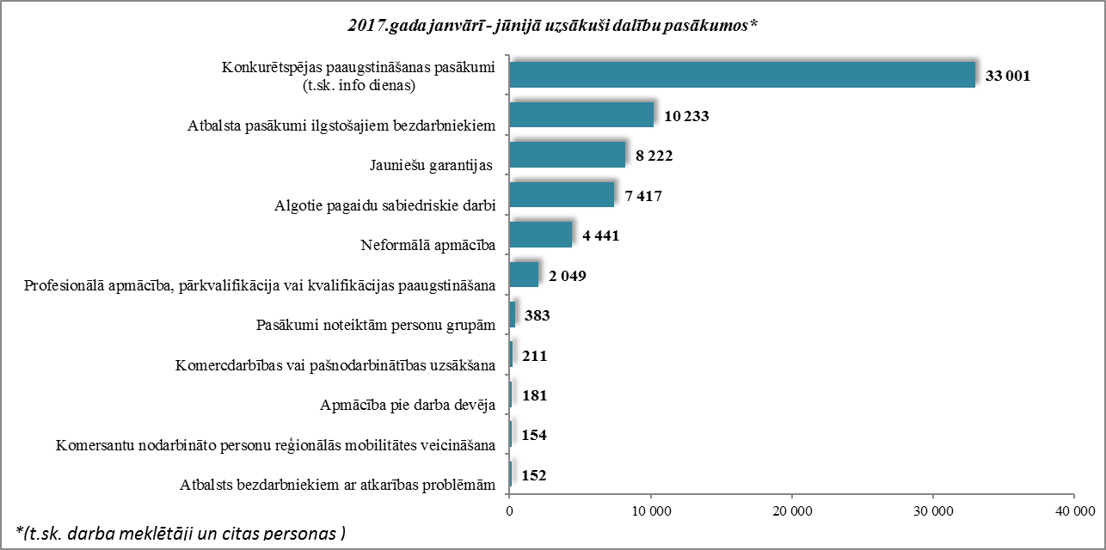

2017. gada janvārī – jūnijā darbā iekārtojušies 36 701 bezdarbnieki, no kuriem 10 712 (29,2%) bezdarbnieki ir iekārtojušies darbā pēc kāda aktīvā pasākuma pabeigšanas (izņemot KPP informatīvās dienas). | Attēls 2.2  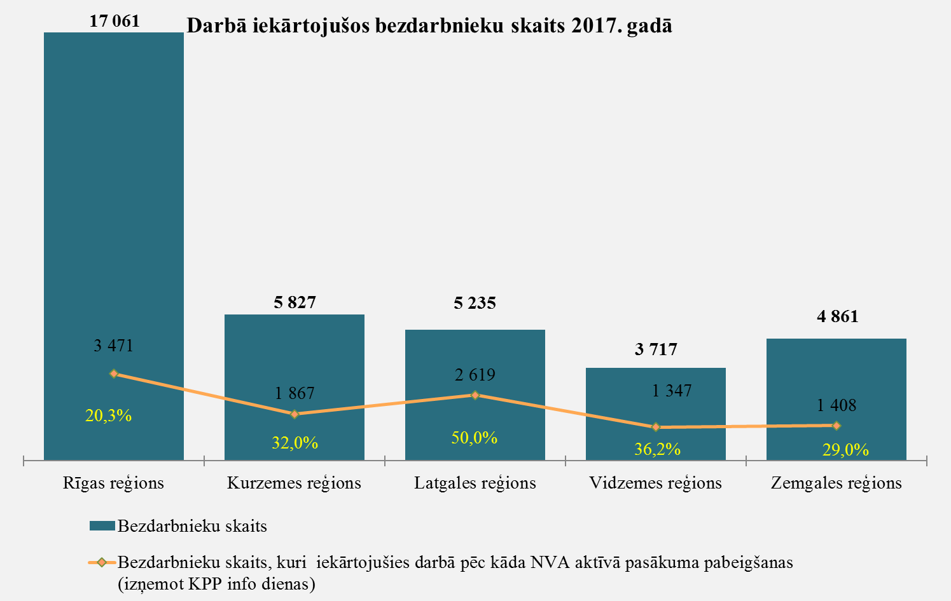
Pabeiguši dalību 2016. gadā un iekārtojušies darbā pirmo 6 mēnešu laikā pēc pasākuma pabeigšanas (t.sk. JG):
- 39,2% no bezdarbniekiem, kas ir pabeiguši profesionālo apmācību, pārkvalifikāciju vai kvalifikācijas paaugstināšanu (kopā – 5 486 personas);
- 35,0% no bezdarbniekiem, kas ir pabeiguši neformālo apmācību (bez valsts valodas programmas) (kopā – 11 582 personas);
- 32,8% no bezdarbniekiem, kas ir pabeiguši neformālās izglītības programmas „Valsts valodas apguve” (kopā – 2 315 personas).
attēls 2.3
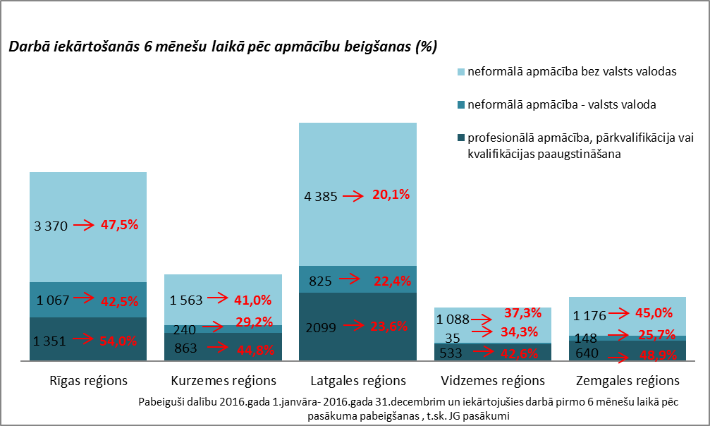

NVA klientu interese par darbu ārzemēs
NVA klientiem, kas plāno doties darba meklējumos ārpus Latvijas, 2017.gada janvārī – jūnijā EURES speciālisti snieguši 431 konsultāciju. Vislielāko interesi klienti izrāda par darba iespējām Vācijā – 23%, Lielbritānijā – 18%, Igaunijā – 18%, Norvēģijā – 16% (viens cilvēks var būt interesējies par vairākām valstīm, profesijām un nozarēm).  Lielākā interese par darbu ārzemēs ir vienkāršajās profesijās (apkopēji, lauksaimniecības un fermas strādnieki, iesaiņotāji u.c.) – 41%, būvniecības jomas profesijās (mūrnieki, betonētāji, flīzētāji, namdari u.c.) – 16%, amatnieku profesijās (metinātāji, galdnieki, virpotāji u.c.) – 13%. | Attēls 3.1  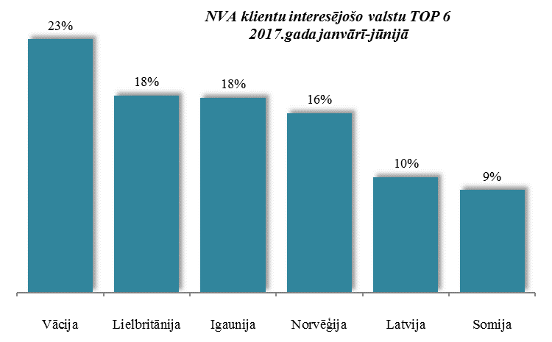

Attēls 3.2
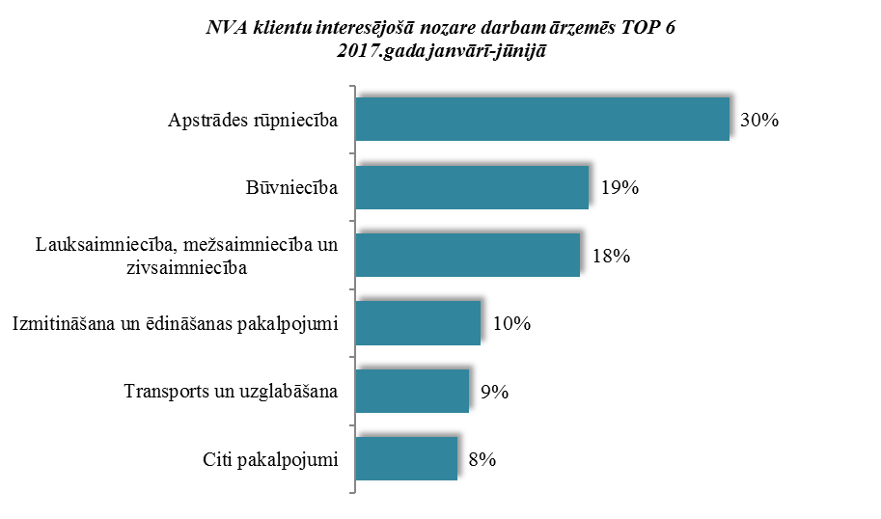
Vislielākā interese par darbu ārzemēs ir apstrādes rūpniecībā – 30%, būvniecībā – 19%, kā arī lauksaimniecības mežsaimniecības un zivsaimniecības nozarē – 18%.

Sociālekonomiskā situācija NVA filiāļu apkalpošanā esošajās teritorijās, kur ir augstākā ekonomiskā aktivitāte
NVA Rīgas reģionālās filiāles darbības teritorijā ir Rīgas pilsēta, Ādažu, Babītes, Baldones, Garkalnes, Ķekavas, Mārupes, Olaines, Ropažu, Salaspils un Stopiņu novadi. Reģistrētā bezdarba līmenis Rīgā un Pierīgas novados ir zemākais valstī. Salīdzinot ar 1. ceturksni, tas samazinājies visās pašvaldībās: Olaines novadā par 0,5%, Garkalnes, Ķekavas, Salaspils novados par 0,4%, Rīgā, Ropažu un Stopiņu novados par 0,3%, Ādažu, Babītes, Baldones novados par 0,2% un Mārupes novadā par 0,1%. | attēls 4.1  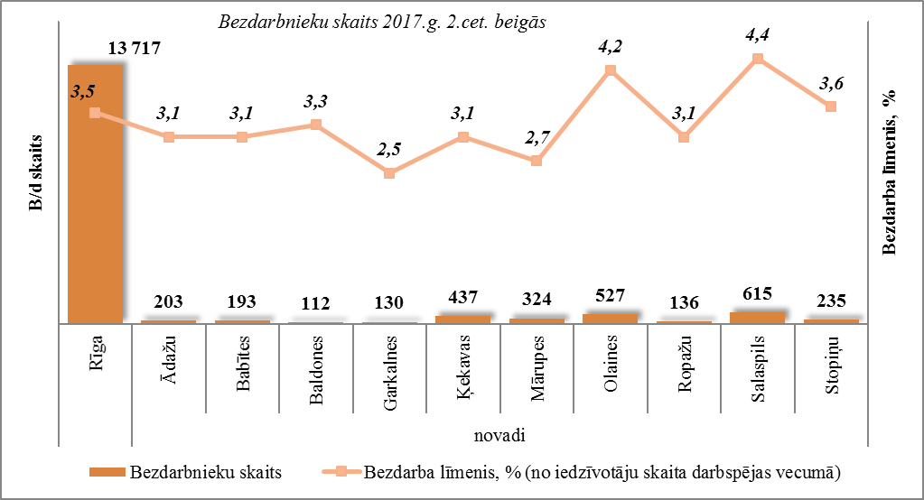
Salīdzinājumā ar 2017. gada 1. ceturksni, kad filiāles uzskaitē bija reģistrēti 18 843 bezdarbnieki, to skaits 2. ceturkšņa laikā samazinājies par 1 667 un sasniedz 17 176.
Darba devēji 2017. gada 2. ceturksnī NVA Rīgas reģionālajā filiālē reģistrējuši 8 257 brīvās darbavietas, kas ir par 618 vakancēm vairāk kā iepriekšējā ceturksnī. 2017. gada 30. jūnijā aktuālas 4 643 brīvās darbavietas. Līdz ar to uz vienu vakanci pretendē apmēram 3 - 4 bezdarbnieki. 2017. gada 2. ceturksnī vislielākais pieprasījums no darba devējiem ir bijis pēc darbiniekiem sekojošās profesijās: pavārs (356), mazumtirdzniecības veikala pārdevējs (335), kravas automobiļa vadītājs (268).
2017. gada 2. ceturksnī Nodarbinātības valsts aģentūras Rīgas reģionālā filiāle turpināja aktīvu sadarbību ar tādiem lielajiem mazumtirdzniecības tīkliem kā Maxima Latvija SIA, Rimi Latvia SIA, Drogas AS. Lielie tirdzniecības tīkli izjūt darbaspēka trūkumu un ievērojamās darbinieku rotācijas un mainības rezultātā nevar pilnībā nokomplektēt pastāvīgu personālu. Piemēram, Maxima Latvija SIA, Rimi Latvia SIA lielveikalos un hipermārketos darbinieku mainība ir liela, jo cilvēkus bieži neapmierina piedāvātais atalgojums, darba un citi apstākļi. Domājams, ka pretendentu ieinteresētību strādāt konkrētā uzņēmumā nosaka arī uzņēmuma zīmols, reputācija. Pastāvīgi savas vakances piesaka Stockmann SIA, kur tiek piedāvāts lielāks atalgojums, darbiniekam izdevīgs darba grafiks, iespēja strādāt pusslodzes darbu. Šeit vakances aizpildās veiksmīgāk.
Tomēr sakarā ar darbaspēka nemitīgo rotāciju un mainību nozarē aktuālo vakanču skaits ir ievērojams. Pieprasījums saglabājas tādās profesiju grupās kā mazumtirdzniecības veikala pārdevējs, veikala kasieris, pārdevējs konsultants. Bieži vakances aizpildās uz īsu laiku un pēc laika atkal tiek reģistrētas no jauna. Iekārtošanās darbā un vakanču aizpilde ir saistīta ar piedāvāto atalgojumu, darba apstākļiem, darba režīmu, iespēju bez lieliem laika un naudas tēriņiem nokļūt darba vietā. Mazie uzņēmēji ir nobažījušies par sava biznesa ilgtspēju sakarā ar jauno nodokļu politiku, motivētu strādāt gribētāju trūkumu un darba spēka kvalitāti.
Lielākās slimnīcas nemainīgi izjūt vidējā medicīniskā personāla - dažāda profila medicīnisko māsu trūkumu. Piedāvātais zemais atalgojums sekmē speciālistu aizplūšanu no Latvijas.
Rīgas Austrumu slimnīcā trūkst ap 200 mediķu, P. Stradiņa universitātes slimnīcā trūkst ap 160 medicīnas māsu un māsas palīgu, ārstu trūkums nav tik izteikts. Sakarā ar P. Stradiņa slimnīcas jaunā korpusa atklāšanu, bija nepieciešami arī atbalstošo dienestu darbinieki, kā pacientu reģistratori, apkopēji.
Lielākie vakanču pieteicēji ražošanā ir pārtikas ražotāji. Rīgas piena kombināts AS 2. ceturksnī veiksmīgi aizpildīja sezonas darbinieku vakances saldējuma ražošanā.
Joprojām grūtības darbinieku atrašanā ir zivju apstrādes uzņēmumam KARAVELA SIA, kurš sāk paplašināt ražošanu un veidot jaunas darba vietas. Uzņēmums plāno uzaicināt viesstrādniekus.
Joprojām nemazinās pieteikto vakanču skaits kuģu būvē un remontā. Tiek meklēti pieredzējuši, sertificēti darbinieki ar atbilstošu profesionālo izglītību. Sakarā ar to, ka Latvijā šajā jomā kvalificēts darbaspēks nav atrodams, uzņēmumi uzaicina darbiniekus no ārzemēm (īpaši no trešajām valstīm).
Turpinās IT speciālistu uzaicināšana no ES un trešajām valstīm.
Pēc PMLP ziņām Accenture Latvijas filiāle AKF 2017. gada 2.ceturksnī pieņēmusi darbā 26 IT speciālistus (programmētāji, sistēmanalītiķi un c.).
Būvniecības nozarē reģistrēto vakanču skaits nedaudz samazinājies. Kaut gan šīs nozares uzņēmumu pārstāvji prognozē, ka būvniecības apjomi pieaugs tuvākajos gados, bažas rada kvalitatīva darbaspēka trūkums, tāpēc joprojām pieaug tendence pēc ārzemnieku nodarbināšanas. Šajā laika periodā nokārtotas 52 darba atļaujas. Visvairāk vakanču pieteikuši tādi darba devēji, kā Lieldammes aleja SIA - 50 darbavietas, Pro Dev SIA - 90, Baltijas gaisma SIA - 70 darbavietas. Pieprasītākās profesijas nozarē ir apdares darbu strādnieks, būvstrādnieks, krāsotājs, mūrnieks.
Kravu pārvadājumu un transporta nozarē, salīdzinot ar iepriekšējiem periodiem, novērojams neliels kritums, pēc darba devēju sacītā, samazinās kravas pārvadājumu apjoms. Kā parasti vispieprasītākās vakances ir kravas automobiļu vadītāji. Arī šajā nozarē turpinās darbaspēka pieprasījums no trešajām valstīm.
Bez kravas automobiļu vadītāju profesijas, ir vēl arī citu profesiju pārstāvji, kur ilgstoši nevar aizpildīt vakances, kā, piemēram, Rīgas satiksme AS regulāri piesaka vakances, bet nevar tās aizpildīt, kā iemeslu var minēt zemo atalgojumu. Arī loģistikas nozarē novērojams darbaspēka trūkums. Tādi lielie loģistikas uzņēmumi kā Trialto Latvia SIA , Havi logistics SIA ilgstoši nevar aizpildīt vakances, kaut gan atalgojuma ziņā tie var konkurēt ar citiem uzņēmumiem. Tāpēc Havi logistics SIA, lai varētu intensīvi veikt savu darbību ir pieteicis 40 darbavietas, kurās plāno nodarbināt darbiniekus no trešajām valstīm. Latvijas pasts VAS arī regulāri piesaka vakances, pārsvarā pastniekus, pasta operatorus, darbinieki nepieciešami visā Latvijā, trūkst darbaspēka, notiek nemitīga rotācija. Aptaujājot esošos darbiniekus un darba meklētājus, nākas secināt, ka zemais atalgojums ir viens no iemesliem, kāpēc cilvēki nelabprāt piesakās strādāt šajā uzņēmumā.
2017. gada 2. ceturksnī Rīgas reģionālajā filiālē finanšu un apdrošināšanas darbības nozarē situācija praktiski nemainās, vakanču kāpums vai kritums nav vērojams, darba devēji joprojām pamatā aicina speciālistus no trešajām valstīm. 2. ceturksnī reģistrētas 96 vakances, piemēram tādās profesijās kā klientu apkalpošanas speciālists, jurists, jurista palīgs, ekonomists, riska analītiķis.
2017. gada 2. ceturksnī operācijas ar nekustamo īpašumu nozarē reģistrētas 65 vakances. Lielākais darba devējs joprojām ir Rīgas namu pārvaldnieks SIA, piedāvājot darbu dažādās profesijās, kā, piemēram, namu pārzinis, sanitārtehniķis, jumiķis, sētnieks, apkopējs, būvstrādnieks.
Administratīvo un apkalpojušo dienestu darbības nozarē 2. ceturksnī reģistrētas 1 144 vakances. Nozarē joprojām vērojama nemitīga darbinieku rotācija, vakances aizpildās uz īsu laiku, bet pēc brīža atkal tiek reģistrēta brīva darba vieta. Sākoties sezonas darbiem ārzemēs, vakances bieži piesaka komersanti, kuri saņēmuši licenci Nodarbinātības valsts aģentūrā darbiekārtošanas pakalpojumu sniegšanai.
Profesionālo, zinātnisko un tehnisko pakalpojumu nozarē 2. ceturksnī situācija nav mainījusies, reģistrētas 483 vakances.
2017. gada 2. ceturksnī filiāli par darbinieku kolektīvo atlaišanu informējuši 5 darba devēji, paredzot atbrīvot 352 darbiniekus:
- Altia Latvia SIA, kas nodarbojas ar alkoholisko dzērienu vairumtirdzniecību, sakarā ar loģistikas nodaļas slēgšanu, atbrīvo 11 darbiniekus;
- Prisma Latvija AS pārtrauc saimniecisko darbību Latvijā – 248 darbiniekus;
- Rīgas SZKB SIA, sakarā ar ēdināšanas struktūrvienības likvidāciju, atbrīvo 9 darbiniekus;
- Rīgas pilsētas Pļavnieku ģimnāzija, sakarā ar skolas likvidāciju – 63 darbiniekus;
- Avoni Technology SIA, kas nodarbojas ar datorprogrammēšanu, sakarā ar neatliekamu saimniecisku, organizatorisku un ekonomisku pasākumu veikšanu uzņēmumā – 21 darbinieku.

NVA Ogres filiāles darbības teritorijā ir 4 novadi: Ogres novads, Lielvārdes novads, Ķeguma novads un Ikšķiles novads. Filiāles apkalpojamā teritorijā 2017. gada II ceturksnī salīdzinājumā ar 2017. gada I ceturksni reģistrētā bezdarba rādītājs ir nedaudz samazinājies. Reģistrēto bezdarbnieku skaits no 1 353 I ceturkšņa beigās samazinājies uz 1 135 II ceturkšņa beigās.  2017. gada II ceturksnī darba devēji Filiālē reģistrējuši 424 brīvās darba vietas, 2017. gada jūnija beigās bija pieejamas 201 brīvā darba vieta – uz vienu vakanci pretendē 6 bezdarbnieki. | attēls 4.2  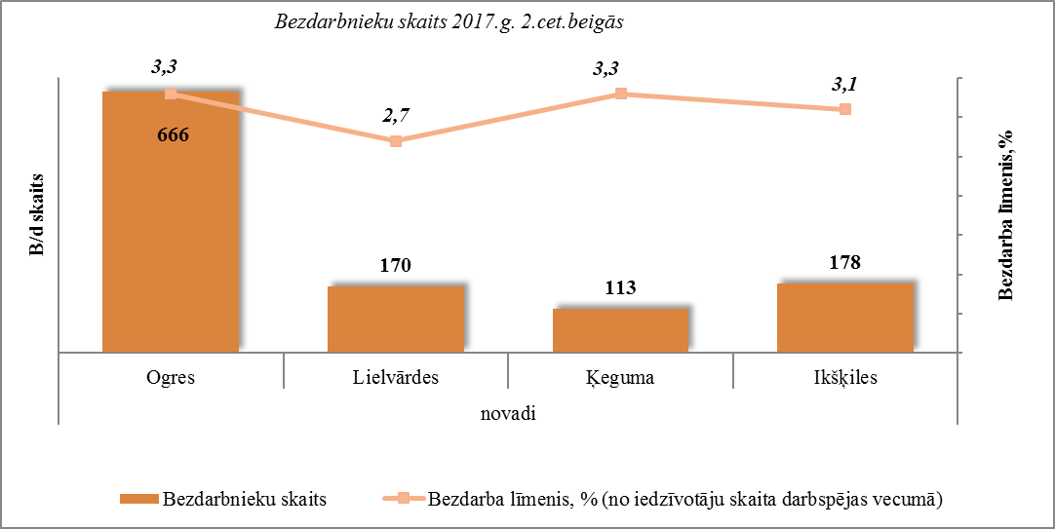
Saglabājusies tendence pieaugt darba vietu skaitam būvniecības nozarē pavasara – vasaras periodā. Biežāk darba devēji piedāvājuši darba vietas tādās profesijās kā būvstrādnieks, mazumtirdzniecības veikala pārdevējs, apkopējs, kasieris, tirdzniecības zāles darbinieks, sociālais darbinieks, iesaiņotājs (roku darba), būvnieks, krāvējs (roku darba), klientu/pārdošanas konsultants, pavārs, palīgstrādnieks, degvielas uzpildes stacijas pārdevējs, komplektētājs, konditors, psihologs, traktortehnikas vadītājs.
Darba devēji, kas reģistrējuši lielāko brīvo darba vietu: SIA MAXIMA Latvija – 62 (mazumtirdzniecības veikala pārdevējs, kasieris, tirdzniecības zāles darbinieks, krāvējs u.c.), Ogres novada sociālais dienests – 34 (sociālais darbinieks, psihologs, pamatdarbības struktūrvienības vadītājs/direktors), SIA Ulre – 30 (būvstrādnieks), SIA Vita mārkets – 27 (mazumtirdzniecības veikala pārdevējs, vecākais pārdevējs, apkopējs, konditors, konditora palīgs), SIA Tilts – 20 (būvstrādnieks), SIA Gaļas nams – Ādaži – 15 (mehāniķis, komplektētājs, iesaiņotājs (roku darba), krāvējs, ceha strādnieks, apsargs u.c.), SIA LATVIJAS ENERGOCELTNIEKS – 14 (būvnieks, remontstrādnieks), SIA Fazer Latvija – 14 (iesaiņotājs (roku darba), komplektētājs).
Aprīlī Ogres novada uzņēmēju biedrības (ONUB) biedri pulcējās gada pārskata kopsapulcē, kur tika parakstīts sadarbības līgums starp ONUB biedrību, Salaspils uzņēmēju biedrību, Ikšķiles uzņēmēju biedrību un Lielvārdes novada uzņēmēju biedrību. Sadarbības līgums paredz informācijas apmaiņu par aktuālajiem notikumiem novadu pašvaldībās, kā arī nepieciešamības gadījumā kopēja viedokļa veidošanu par projektiem, kas tieši ietekmē novadu uzņēmējdarbības vidi, piemēram, Vides un reģionālās attīstības ministrijas iniciētā novadu reformas, dzelzceļa infrastruktūras projekts Rail Baltica u.c.
Lielvārdes novada pašvaldība sadarbībā ar Lielvārdes novada uzņēmēju biedrību un Lielvārdes Attīstības fondu no 22. līdz 29. aprīlim rīkoja Lielvārdes novada uzņēmēju nedēļu, kuras ietvaros notika interesanti un saistoši pasākumi gan uzņēmējiem, gan novada iedzīvotājiem un viesiem.
Turpinās projektu pieņemšana Latvijas Investīciju un attīstības aģentūras (LIAA) Ogres biznesa inkubatorā. Inkubatorā iespējams izmantot divu veidu atbalsta modeļus: pirmsinkubācijas atbalstu un inkubācijas atbalstu.
SIA Fazer Latvija veiksmīgi turpina nostiprināt pozīcijas maizes tirgus segmentos ar pievienoto vērtību un nodrošinot eksporta apjomus uz Somiju un pārējām Baltijas valstīm.
Ogres pilsētā notiek ēku atjaunošanas un siltināšanas remontdarbi. Turpinās ielu apzaļumošana un labiekārtošana, Brīvības iela tiek sakārtota visā garumā pilsētas robežās – ar pārbūvētu brauktuvi, no jauna izbūvētu celiņu gājējiem un velosipēdistiem, jaunu ielas apgaismojumu, uzlabotu satiksmes drošību, pārveidotiem krustojumiem.
Būvprojekta īstenošanas rezultātā Lielvārdes centrā būs bruģēts Lāčplēša laukums un divas gājēju ielas. Ielu un laukuma bruģa zīmējumā tiks iestrādāti Lielvārdes jostas raksti. Ielas un laukums iecerēti kā labiekārtoti pilsētvides elementi ar apgaismojumu un labiekārtotām atpūtas vietām.
Darba devējiem nākas saskarties ar problēmu, ka ir problemātiski aizpildīt vakantās darba vietas, jo trūkst kvalificēta darbaspēka un nav pārāk daudz darbaspēku rezerves.
Joprojām turpinās tendence, ka uzņēmumos vērojama darbinieku rotācija, sevišķi tirdzniecības jomā. Galvenie cēloņi – neapmierina piedāvātais atalgojums, darba apstākļi. Nemainīgs palicis pieprasījums pēc sociāla darbinieka profesijas darbiniekiem.
NVA Valmieras filiāles darbības teritorijā ir Valmieras pilsēta, Beverīnas, Burtnieku, Mazsalacas, Naukšēnu un Rūjienas novadi. Valmiera ir ekonomiski aktīva pilsēta, uz kurieni strādāt un meklēt darbu brauc cilvēki no visas Vidzemes.  2017. gada II ceturksnī Valmieras filiālē reģistrētas 540 brīvās darba vietas, kas ir par 192 vairāk nekā iepriekšējā gadā šajā pašā laika periodā. Jūnija beigās Valmieras filiālē uz vienu vakanci pretendē 11 bezdarbnieki. | attēls 4.3  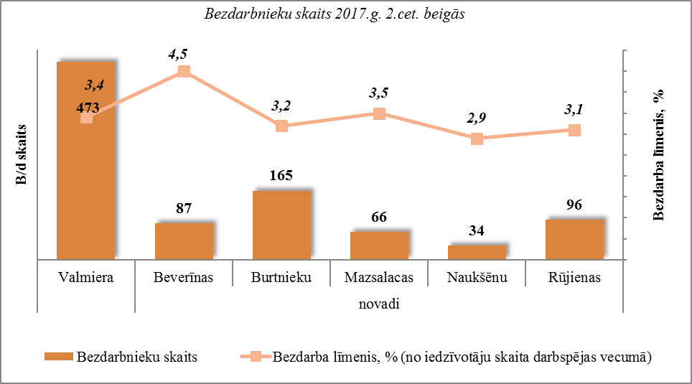
Lai gan kopš Latvijas Investīciju un attīstības aģentūras Valmieras biznesa inkubatora pirmās uzņemšanas ir pagājuši vien daži mēneši, vairāki tā pirmsinkubācijas dalībnieki ir guvuši apstiprinājumu savas biznesa idejas dzīvotspējai un veiksmīgi sper pirmos soļus uzņēmējdarbībā jau inkubācijas posmā. Valmieras biznesa inkubatorā darbojas 46 dalībnieki, no kuriem 12 iziet inkubācijas posmu. Pārstāvētās nozares ir dažādas- sākot no pārtikas, apavu ražošanas, kokapstrādes un beidzot ar sporta komandu pozicionēšanas datu savācējsistēmas izstrādi un bioloģisko atkritumu apsaimniekošanu, kā arī enerģijas ražošanu.
19.maijā Vidzemes lielākās izstādes-gadatirgus “Vidzemes Uzņēmēju dienas 2017” laikā notiekošajā Biznesa forumā jau trešo reizi tika pasniegta “Balva uzņēmējdarbībā 2017”. Apbalvojumu piešķīra Valmieras pilsētas pašvaldība un Latvijas Tirdzniecības un rūpniecības kamera. Nominācijā “Gada eksportētājs” saņēma SIA “Baltma” par augšupejošu izaugsmi, jau 16 gadus attīstot eksportspējīgas produkcijas ražošanu un veicinot Valmieras atpazīstamību starptautiskā līmenī. Nominācijā “Gada investīcija” apbalvojumu saņēma SIA “Valtech” par veiktajām investīcijām degradētās teritorijas atjaunošanā un komercdarbības potenciāla attīstīšanu. SIA “Tērbatas iela 2”’ pasniegts apbalvojums nominācijā ‘Gada jaunais uzņēmējs” par drosmīga un radoša biznesa koncepta īstenošanu, bagātinot pilsētas atpūtas un ēdināšanas pakalpojumu sniedzēju piedāvājumu. Nominācijā “ Gada uzņēmējs” apbalvojumu saņēma SIA “Metaro” par stabilu izaugsmi un ilgtspējīgu attīstību.
SIA “Daiļrade koks” ražotnē top vēl viens vērienīgs mēbeļu pasūtījums-viesnīcu tīkla Kempinski Hotels pieczvaigžņu viesnīcai. Lielākā daļa mēbeļu tiek eksportētas uz ASV, Jaunzēlandi un Austrāliju.
SIA “VTU Valmiera” peļņa 2016. gadā palielinājusies par 57,5 %.Uzņēmums plāno turpināt iegādāties jaunus autobusus un piedalīties Kohēzijas fondu atbalsta mērķa pasākumā.
SIA “Rūjienas saldējums” iegādājušies jaunas iekārtas un drīzumā plāno ražot jauna tipa saldējumus.

NVA Liepājas filiāles darbības teritorijā ir Liepājas pilsēta, Aizputes, Durbes, Grobiņas, Nīcas, Pāvilostas, Priekules, Rucavas un Vaiņodes novadi.  2017. gada 2. ceturkšņa beigās filiālē reģistrētas 460 brīvās darba vietas – uz vienu vakanci pretendē 9 bezdarbnieki. | attēls 4.4  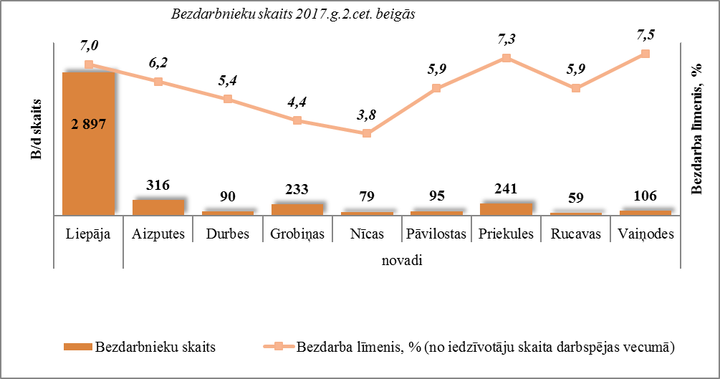
Augstas kvalifikācijas profesijās pieprasīti ir zobārsti, ārsti, vispārējās vidējās izglītības skolotāji, ražošanas sagatavošanas inženieri, ražošanas vadītāji, projekta vadītāji, programmētāji. Vidējās kvalifikācijas profesijās: šūšanas iekārtu operatori, veikala kasieri, pārdevēji konsultanti, ražošanas iekārtas operatori, pavāri, noliktavas pārziņi, medicīnas māsa, kravas automobiļa vadītāji, metālapstrādes darbgaldu operatori un metinātāji. Zemas kvalifikācijas profesijās: tirdzniecības zāles darbinieki, sētnieki, ceha strādnieki, palīgstrādnieki, noliktavas strādnieki, krāvēji.
Visvairāk NVA Liepājas filiālē reģistrēto bezdarbnieku meklē darbu zemas kvalifikācijas profesijās (ceļa būves palīgstrādnieks, palīgstrādnieks, būvstrādnieks, sētnieks, krāvējs (roku darba), ceha strādnieks) un kvalificētu amatnieku un strādnieku profesijās (ēku celtnieks, santehniķis, betonētājs, namdaris/galdnieks).
Lielākās grūtības sagādā tādu vakanču aizpildīšana, kurās ir nepieciešama augsta kvalifikācija vai nepieciešamas specifiskas zināšanas, piemēram, mērnieks, teritorijas plānotājs, ārsts.
SIA "Jensen Metal", šobrīd, sadarbībā ar Liepājas Valsts tehnikumu, kopš oktobra uzņēmumā veic vienpadsmit augstas klases loka metinātāju apmācību. Tas saistīts gan ar Liepājas speciālās ekonomiskās zonas (LSEZ) SIA "Jensen Metal" attīstību un paplašināšanos, gan uzņēmumam nepieciešamo darbinieku trūkumu. Apmācību programma ir sertificēta un ļaus iegūt kvalifikāciju TIG metināšanā (metināšana ar volframa elektrodu inertās gāzes vidē). Apmācība 640 stundu garumā būs pabeigta februārī, un uzņēmumā cer, ka pēc tam jaunie speciālisti papildinās "Jensen Metal" darbinieku kolektīvu.
SIA "Lauma Fabrics" teritorijā jaunu ražotni veido uzņēmums "NordePlast", kas ražos medicīniskos plāksterus. "NordePlast" ir noslēgts telpu nomas līgums un jaunais nomnieks jau sācis ievests iekārtas. Paredzēts, ka 2017. gadā uzņēmums nodarbinās septiņus cilvēkus, 2018. gadā – 12, bet 2019. gadā – 17.
SIA “Lauma Fabrics” daļēji piederošais ģeotekstila ražošanas uzņēmums “Tele Textile Latvia” šī gada beigās plāno pieņemt dažus papildus darbiniekus, kā arī palielināt ražošanas jaudu. Uzņēmuma valdes loceklis Edijs Egliņš uzskata, ka SIA “Lauma Fabrics” šogad pieņemtais lēmums – iegādāties 50% "Tele Textile Latvia" kapitāldaļu – sevi attaisnojis.
Liepājā tiek būvēts jauns vairumtirdzniecības veikals “Promo Cash&Carry”. Veikala darbībai būs nepieciešami kvalificēti darbinieki – tirdzniecības vadītāji, datoru operatori, preču iepircēji, noliktavas pārziņi, mārketinga un informācijas speciālisti, kasieri, zāles darbinieki, krāvēji un drošības speciālisti. Personāla sastāva formēšana notiks pakāpeniski. Līdz ar veikala atklāšanu, kas paredzēta 2017. gada pavasarī, Liepājas pilsētā tiks nodrošinātas aptuveni 35 jaunas darba vietas.

NVA Jelgavas filiāles darbības teritorijā ir Jelgavas pilsēta, Jelgavas un Ozolnieku novadi. 2017. gada 2. ceturksnī, salīdzinoši ar 1. ceturksni, bezdarba līmenis Jelgavas pilsētā samazinājās par 0,6 procentpunktiem. Jelgavas filiāles apkalpojošā teritorijā par 154 darba vietām palielinājās brīvo darba vietu skaits. Jūnija beigās uz vienu vakanci pretendē 4 bezdarbnieki. | attēls 4.5  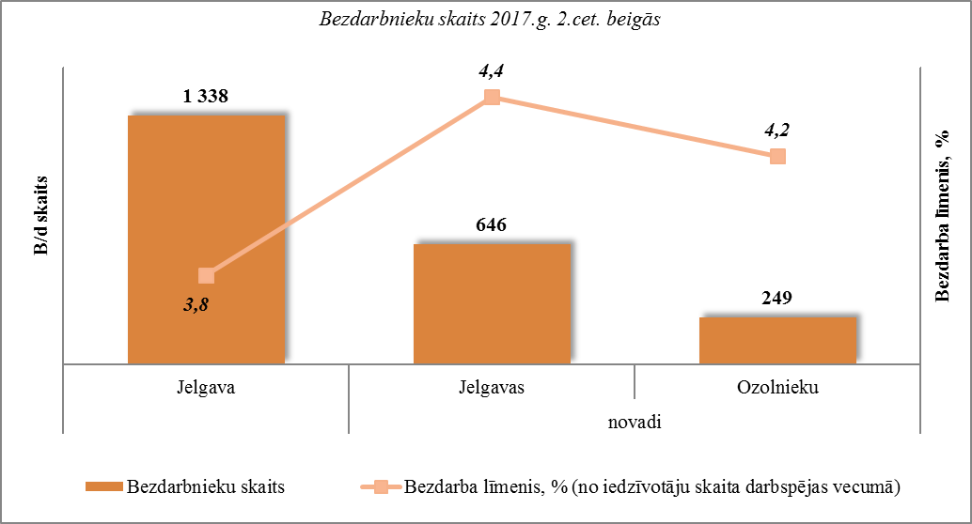
Regulāri vakances pieteica - SIA “MAXIMA Latvija”, SIA “VITA mārkets”, SIA Gaļas pārstrādes uzņēmums “Nākotne”, SIA “Viktorija B”, SIA “LĀČI”, SIA”JOE”, SIA “ALVIMA”, SIA “KULK”, SIA “Spectre Latvia”, SIA “FITOSAN PLUS”. Joprojām stabils pieprasījums pēc darbiniekiem metālapstrādē, darbu piedāvā: SIA “ABSystems”, SIA ”AISIS”, SIA “Egra Steel”, SIA “TORGY BALTIC”, SIA “DINEX LATVIA”, SIA “Detek”, SIA “LOCITECH PRODUCTION”, SIA “MITAU STEEL”, SIA “AB Baltic investment”, SIA “TS RĪGA”. Karavīrus dienestam meklē Latvijas Republikas Nacionālie bruņotie spēki. Auga pieprasījums pēc dažādiem speciālistiem būvniecībā, vakances pieteica: SIA “RIMTS”, SIA “Koncepts AJ”, SIA “BILDBERG”, SIA “Nordic Homes”, SIA “MALI M”, SIA “NONEI”, SIA “ABF Būve”, SIA “AMS Investment”, SIA “AMAXS”, SIA “EMIMAR” u.c. Gatavojoties mācību gada sākumam, Jelgavas Tehnikums, Ozolnieku vidusskola, Līvbērzes vidusskola pieteica dažādu skolotāju vakances. No augstākās kvalifikācijas profesijām tika reģistrētas brīvās darba vietas - arhitekta, projektēšanas inženiera, konstruktora, elektroinženiera, personāla speciālista, projekta vadītāja un asistenta, grāmatveža, mērnieka, grafikas dizainera, struktūrvienības vadītāja profesijās. Stabils piedāvājums joprojām ir šūšanas, skaistumkopšanas, transporta, lauksaimniecības, ēdināšanas, tirdzniecības jomas speciālistiem, mazkvalificētā darba veicējiem (krāvēji, marķētāji iesaiņotāji, automazgātāji, šķirotāji, zivju apstrādātāji). Uzņēmēji ilgstoši nevar aizpildīt vakances vilcēju automobiļu vadītāja, kravas automobiļu vadītāja profesijās (pārvadājumi jāveic pa Eiropu, Krieviju, Ukrainu, Baltiju), tāpēc uzņēmēji aicina darbiniekus no trešajām valstīm.
Noslēdzās Jelgavas novada pašvaldības organizētā sabiedriskā apspriešana par ieceri Elejas pagastā būvēt zema enerģijas patēriņa sporta halli un peldbaseinu, kas atbilstoši izstrādātajam projektam piekļautos Elejas vidusskolas pašreizējai ēkai. Sabiedriskās apspriešanas rezultāti ir apstiprināti Jelgavas novada domes sēdē. Jāpiebilst, ka, Elejā uzceļot plānoto sporta būvi, tiktu radītas aptuveni 12 jaunas darbavietas
2017. gada 2. ceturksnī durvis vēra Jelgavas uzņēmuma “Karameļu darbnīca” veikals Igaunijas galvaspilsētā. Veikals atrodas Tallinas centrā, Narvas ielā, tas strādā sešas dienas nedēļā, ik dienu piedāvājot arī karameļu gatavošanas meistardarbnīcu. Veikalu vada igauniete, bet sākumā karameles tur gatavo meistari no Jelgavas, pamazām apmācot vietējos meistarus. “Karameļu darbnīcas” veikals un atvērta tipa darbnīca Jelgavā, Rūpniecības ielā 1a, durvis vēra pērnā gada marta sākumā un kļuvusi arī par iecienītu tūristu objektu. Saskaņā ar provizoriskajiem datiem 2016. gadā uzņēmums sasniedza apmēram 300 000 eiro apgrozījumu. Šobrīd “Karameļu darbnīcā” strādā 16 darbinieki.
28. un 29. aprīlī Zemgales Olimpiskajā centrā notika Zemgales Uzņēmēju dienas. Izstādē varēja iepazīt ap 200 uzņēmumu ražoto produkciju un piedāvātos pakalpojumus.
Jelgavas novada pašvaldībā maijā notikušajā konkursā apbalvošanas nominācijā “Gada ražotājs” par labāko atzina SIA “ABSystems” no Kalnciema pagasta, kas jau četrus gadus specializējas alumīnija konstrukciju ražošanā. Produkcija pārsvarā tiek eksportēta. Uzņēmumā vidējie ienākumi darbiniekiem bruto ir 1300 eiro un pašlaik tur strādā 36 darbinieki.
Jūlijā SIA “Valgunde” industriālajā teritorijā sāks darboties stikla atkritumu savākšanas un pārstrādes uzņēmums SIA “Aurenti.” Uzņēmums tiek veidots, izmantojot vietējo kapitālu. Sākotnēji uzņēmums plāno nodarbināt ne vairāk kā četrus darbiniekus.
SIA “Grindplast” SIA “Valgunde” industriālajā teritorijā plāno izveidot nelielu polimēru atkritumu pārstrādes rūpnīcu, kā gala produktu ražojot otrreizējās izejvielas – granulas. Tās varēs izmantot, piemēram, cauruļu, kastu, plēves ražotāji. Uzņēmums varētu sākt darboties gada otrajā pusē un plāno strādāt 24 stundas diennaktī, septiņas dienas nedēļā, sākotnēji nodarbinot piecus darbiniekus.
NVA Siguldas filiāles darbības teritorijā ir Siguldas, Sējas, Saulkrastu, Mālpils, Krimuldas, Inčukalna un Carnikavas novadi. Bezdarbnieku skaits 2017. gada 2. ceturkšņa beigās 1 058, brīvas darba vietas – 250. Līdz ar to uz vienu vakanci vidēji pretendē 4 bezdarbnieki. Siguldas teritorijā vakanču skaita pieaugums, salīdzinot ar atbilstošo periodu pirms gada, bijis viskrasākais valstī. Reģistrēto vakanču skaits audzis vairāk kā divas reizes – galvenokārt sezonas lauksaimniecības strādnieka, mazumtirdzniecības veikala pārdevēja, ēku celtnieka un apkopēja profesijās. | attēls 4.6  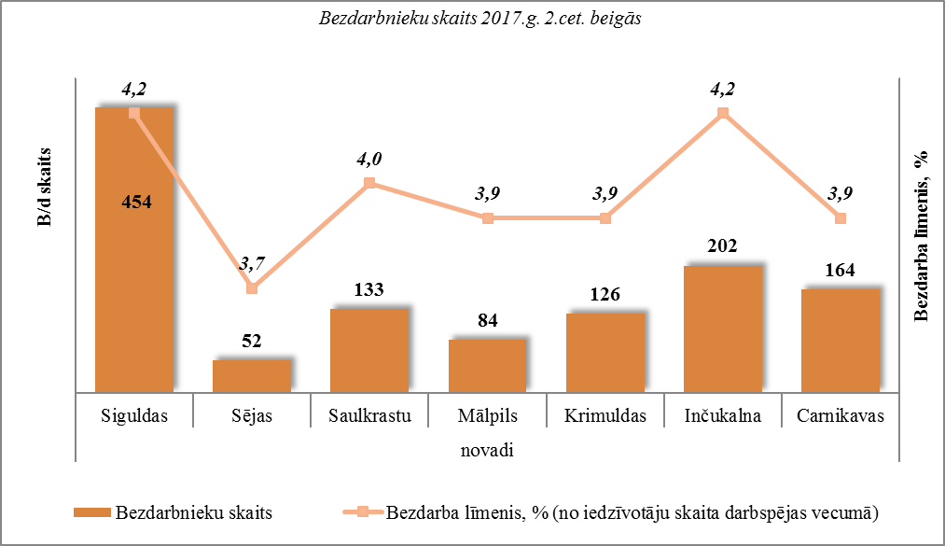
Reģionā aktuālās vakances ir: sezonas laukstrādnieki, palīgstrādnieki, kokapstrādes operatori, mazumtirdzniecības veikala pārdevēji.
Vasaras sezonā daudzas skolas un pirmskolas bērnu iestādes izsludina vakances uz dažādām pedagogu vakancēm.
Siguldā pašvaldība septembrī atklās jaunu bērnudārzu ar sešām grupiņām, tādējādi attīstot pirmsskolas izglītības piedāvājumu un mazinot bērnudārzu rindas un ļaujot jaunajām māmiņām turpināt darba attiecības.
Siguldas novadā turpinās plaši celtniecības darbi pie jaunā kultūras centra renovācijas un turpinās daudzdzīvokļu māju celtniecība. Neskatoties uz plašajiem celtniecības darbiem šīs jomas speciālisti netiek prasīti, jo lielos objektus būvē firmas, kas nāk ar saviem speciālistiem.
NVA Daugavpils filiāles darbības teritorijā ir Daugavpils pilsēta, Daugavpils un Ilūkstes novadi. Reģistrēto bezdarbnieku skaits ir samazinājies no 6 975 2017. gada 1. ceturksnī līdz 6 154 š.g. jūnija beigās. Reģistrēto bezdarbnieku skaita samazināšanās skaidrojama ar sezonas darbu sākšanos tādas jomās kā būvniecība, lauksaimniecība. | attēls 4.7  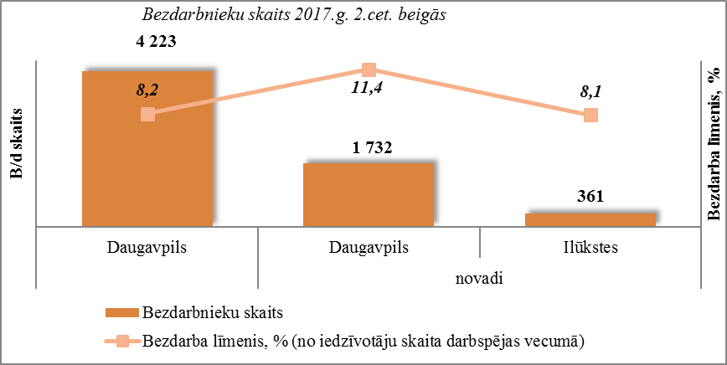
Darba devēji 2017. gada 2. ceturksnī NVA Daugavpils filiālē reģistrējuši 858 brīvās darba vietas, kas ir par 166 jeb 24% vairāk nekā iepriekšējā ceturksnī. Jūnija beigās aktuālas ir 286 brīvās darba vietas. Līdz ar to uz vienu vakanci pretendē 22 bezdarbnieki.
Biežāk darba devēji piedāvājuši darba vietas sekojošās profesijās: apdares darbu strādnieks, apkopējs, betonētājs, kravas automobiļa vadītājs, mazumtirdzniecības veikala pārdevējs, palīgstrādnieks, pavārs, šuvējs. Iekārtošanās darbā un vakanču aizpilde ir saistīta ar piedāvāto atalgojumu, darba apstākļiem, darba režīmu.
Lielu atsaucību guvis pasākums “Nodarbinātības pasākumi vasaras brīvlaikā personām, kuras iegūst izglītību vispārējās, speciālās vai profesionālās izglītības iestādēs”. Filiāle noslēgusi līgumus ar 15 darba devējiem par 314 skolēnu nodarbināšanu pasākuma ietvaros.
Pirmie trīs uzņēmumi no Līvāniem, Krāslavas un Daugavpils pieteikušies Latgales Speciālās ekonomiskās zonas (SEZ) statusam, lai varētu saņemt iedzīvotāju ienākumu nodokļa (IIN) un nekustamā īpašuma nodokļa (NĪN) atlaides līdz 80% no kopējām iemaksām.
Daugavpili pirmais pārstāvēs Latgales SEZ darba apģērbu un veļas šūšanas uzņēmums SIA “EAST WEAR”. Tas ir eksporta uzņēmums, kurā strādā vairāk kā 100 šuvējas un kas preces pārdod visā Eiropā.
Turpinot veikalu tīkla paplašināšanu, mājas un interjera preču tirgotājs «Jysk» 13.04.2017. atklāja pirmo veikalu Latgales reģionā – Daugavpilī. . Tagad arī Daugavpils pircējiem uz vietas būs pieejams plašs «Jysk» mājas preču sortiments – no segām un spilveniem līdz pat daudzveidīgām dārza mēbelēm.
Daugavpilī strādājošā vācu kompānijas uzņēmuma “Zieglera mašīnbūve” darbinieku kolektīvs nosvinēja ilgi gaidītu notikumu: uzsākta jauna ekskluzīva produkta sērijveida ražošana. Tā ir uz “Mercedes Unimog 4023” bāzes radīta luksus klases automašīna “Ziegler Adventure” jeb “māja uz riteņiem” ar paaugstinātu komforta līmeni. Transportlīdzeklis ir aprīkots ar saules baterijām un visu, kas ir nepieciešams dzīvošanai autonomā režīmā. Bez akumulatora uzlādes, ūdens un degvielas krājumu papildināšanas tajā var dzīvot divas-trīs nedēļas praktiski jebkuros laika apstākļos. Komplektācija ir atkarīga no konkrētu klientu prasībām.

NVA Rēzeknes filiāles darbības teritorijā ir Rēzeknes pilsēta, Rēzeknes un Viļānu novadi.  2017. gada 2. ceturkšņa beigās NVA Rēzeknes filiālē uz 5 858 reģistrētajiem bezdarbniekiem šobrīd aktuālas 222 vakances. Līdz ar to uz vienu darba vietu pretendē 26 bezdarbnieki.  Lielākais brīvo darba vietu skaits šobrīd vērojams apsarga, ēku celtnieka, komplektētāja, kravas automobiļa vadītāja, izstrādājumu marķētāja un bārmeņa profesijās. | attēls 4.8  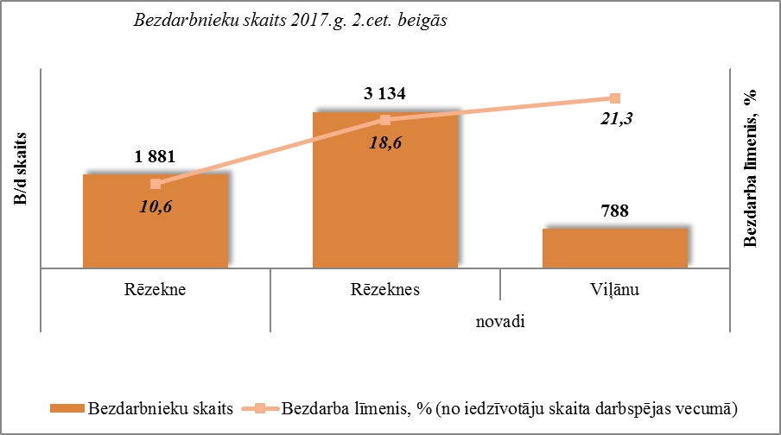
Lai celtu Latgales uzņēmējdarbības centra kapacitāti, ar Norvēģu finanšu instrumenta (NFI) atbalstu vairāk kā 290 tūkst. eiro apmērā īstenotas reģiona attīstībai būtiskas aktivitātes – izveidota Latgales pārstāvniecība Rīgā, izstrādāti materiāli investīciju piesaistei, izveidota jauna platforma esošajiem un potenciālajiem investoriem – www.invest.latgale.lv.
Paveikts nozīmīgs darbs, lai palielinātu Latgales reģiona uzņēmēju aktivitāti. Šim mērķim paredzēts Eiropas Savienības (ES) fondu finansējums vairāk kā 52 milj. eiro apmērā, kura rezultātā plānots radīt 861 darbavietu, kā arī piesaistīt privātās investīcijas vairāk kā 60 milj. eiro apmērā. Tāpat šajā reģionā plānots samazināt degradētās teritorijas par 127,5 hektāriem.
Lai turpinātu aizsākto darbu pie reģionālo atšķirību samazināšanas, Vides aizsardzības un reģionālās attīstības ministrija ir sagatavojusi vairākus priekšlikumus. Plānots līdz 2019. gada beigām izvērtēt iespēju papildus novirzīt 29 milj. eiro ES fondu finansējuma Latgales reģionam. Līdz 2017. gada beigām paredzēts analizēt iedzīvotāju ienākuma nodokļa atvieglojumu piešķiršanu Latgales speciālās ekonomiskās zonas uzņēmējiem. Vienlaikus norisinās darbs, lai arī turpmāk ar NFI finansējumu sniegtu atbalstu Latgales reģiona attīstībai un nabadzības mazināšanai.
Tikmēr Rēzeknes Uzņēmēju biedrības vadītāja Aija Vanaga uzskata, ka pilsētas ekonomikas pamats zināmā mērā ir publiskais sektors. Lielākais darba devējs ir Rēzeknes slimnīca, sākumskolas, pirmsskolas un vidusskolas. Ir arī lielie ražošanas uzņēmumi – “Rēzeknes gaļas kombināts”, tad seko kokapstrāde un metālapstrāde. “Tendence, ko novērojam, ir tas, ka uzņēmumi iet uz robotizāciju, daudzi uzņēmumi piesaista fondu līdzekļus un paši robotizē darbu. Ja agrāk pie viena iecirkņa strādāja 10 cilvēki, tad tagad tikai divi,” stāsta Vanaga.
2. maijā atklāts Rēzeknes novada valsts un pašvaldības vienotais klientu apkalpošanas centrs (VPVKAC) ar klientu apkalpošanas vietām Dricānu, Maltas, Kaunatas pagastā un Nautrēnu pagasta Rogovkā.

Kopējais iekārtojušos darbā bezdarbnieku skaits ar 2. ceturkšņa pārrēķinu pēc VID datiem
Kopējais iekārtojušos darbā bezdarbnieku skaits ar ceturkšņa pārrēķinu pēc VID datiem
Darba atrašanas iespējas tiek noteiktas, izmantojot datubāzē esošo informāciju par klientu: klienta pēdējo un vēlamo nodarbošanos, dzīvesvietu, vecumu, valodu prasmes, izglītības līmeni, invaliditāti, dzimumu – iekļaujamie faktori var mainīties atkarībā no to ietekmes uz darba atrašanu, iekļaujot būtiskākos un izslēdzot mazāk būtiskos.
NVA iesniegtie darba devēju paziņojumi par darbinieku skaita samazināšanu
NVA dati

